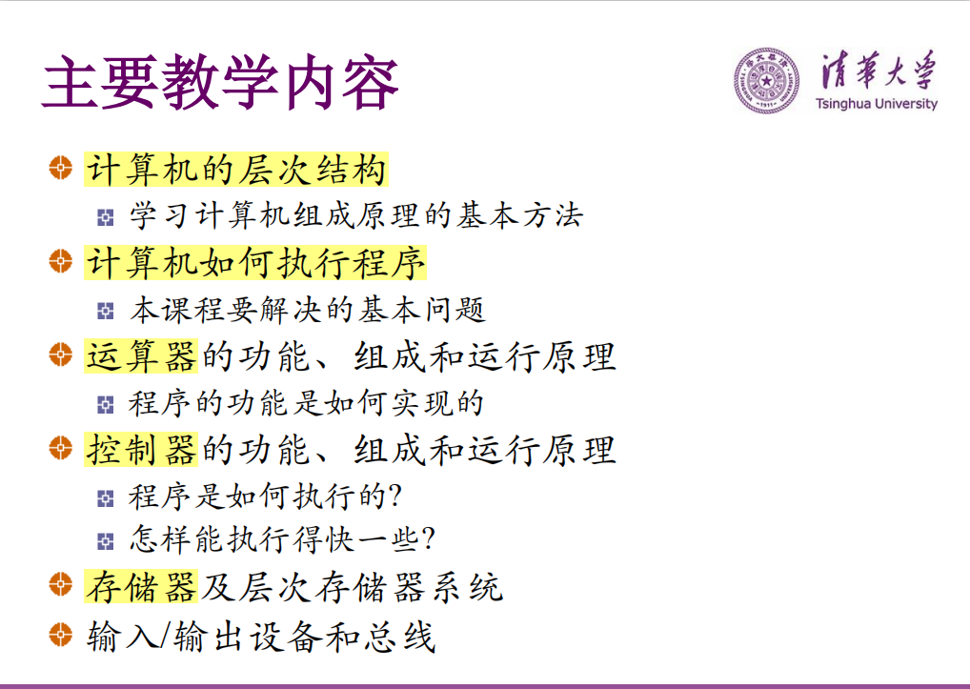

**第一单元**

**第二讲 指令系统**

**指令**是连接硬件和程序之间的桥梁。

* 对程序来说它最小的单元是一条指令
* 而对于硬件来说，它能够执行的最小的功能单元也是指令。

程序是由一个序列的计算机指令组成。

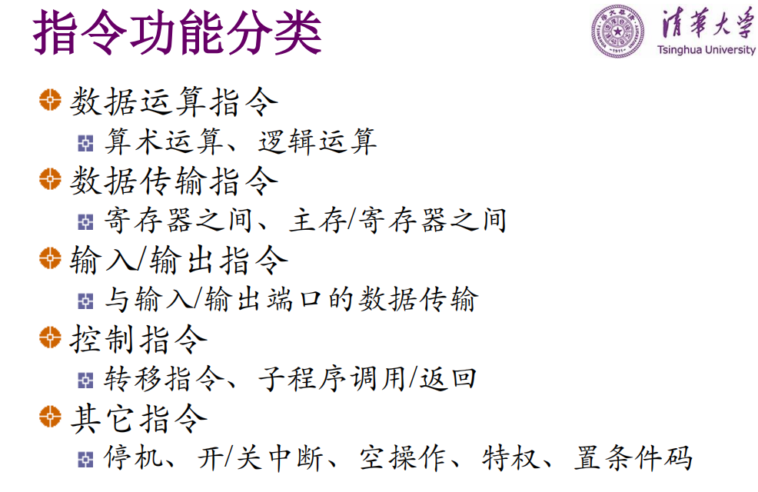

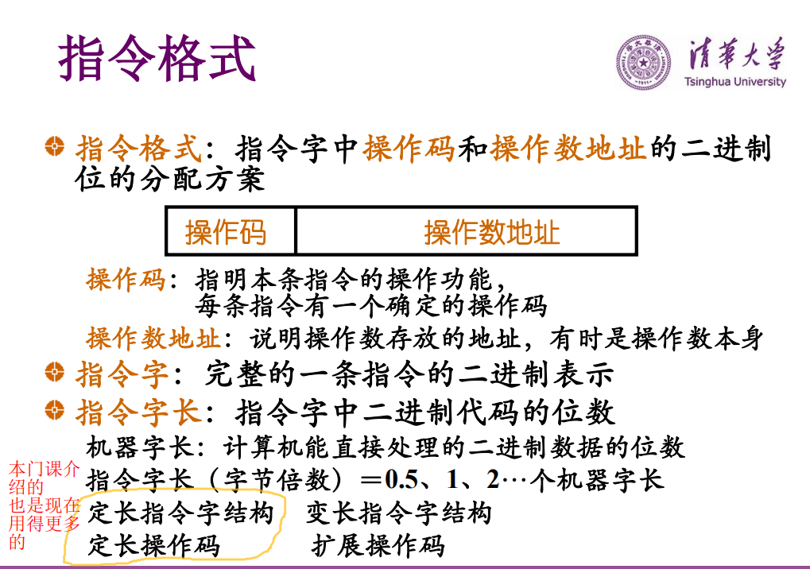

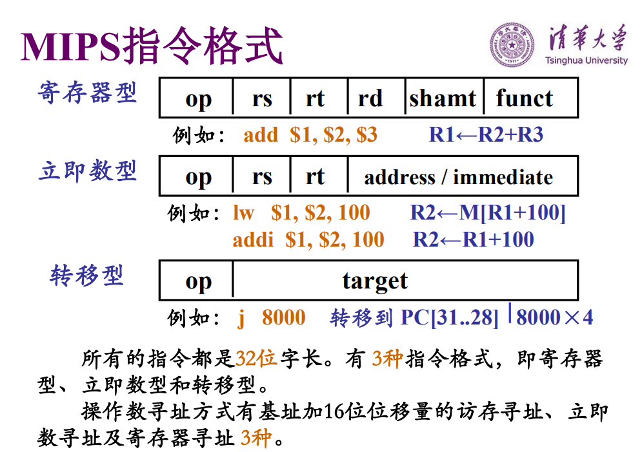

**第三讲 数据表示及检错纠错**

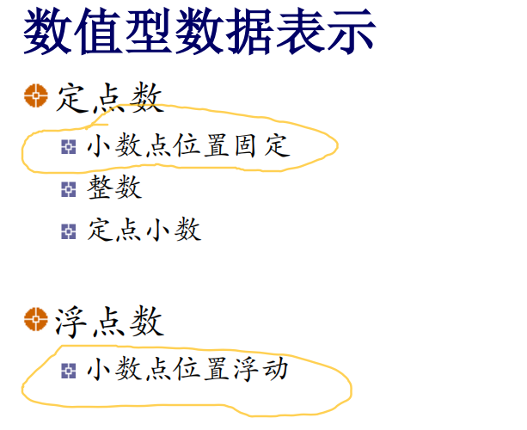

**数值转换**

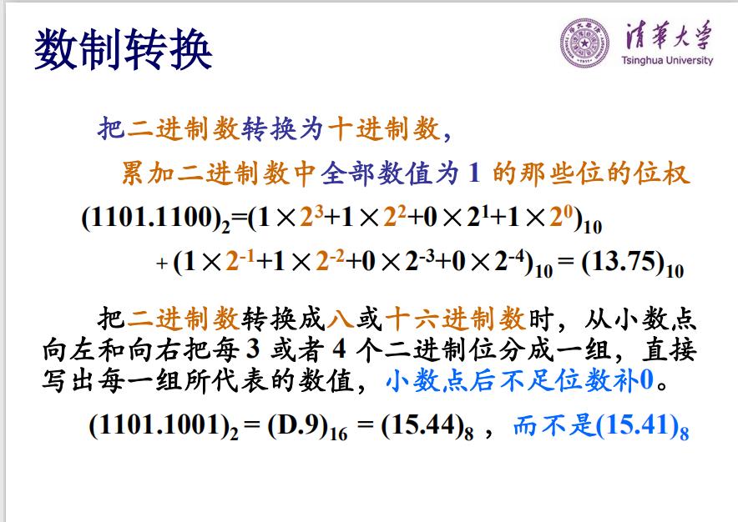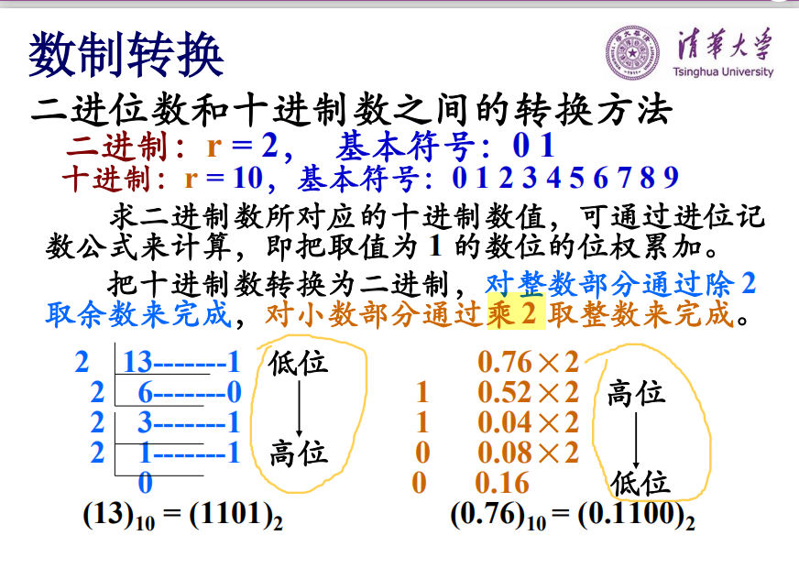

**原码、反码和补码**

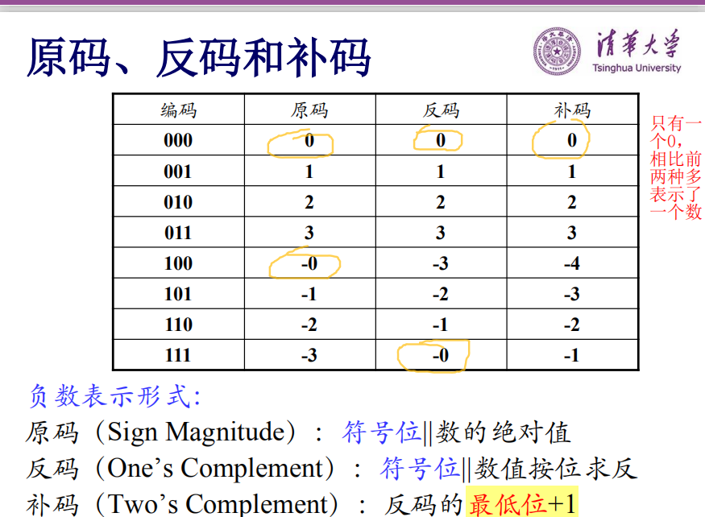

**补码的性质**

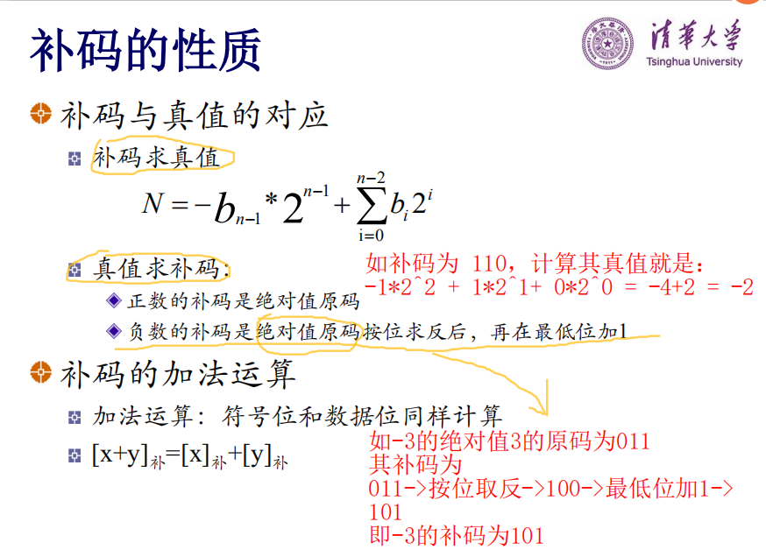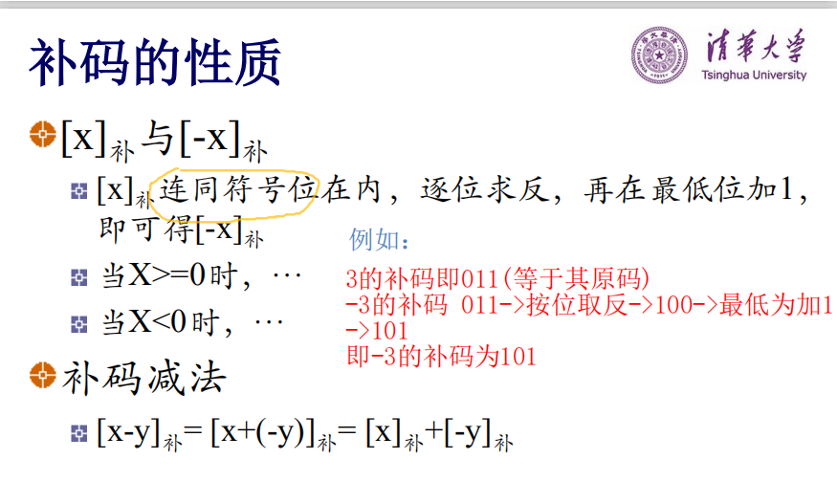

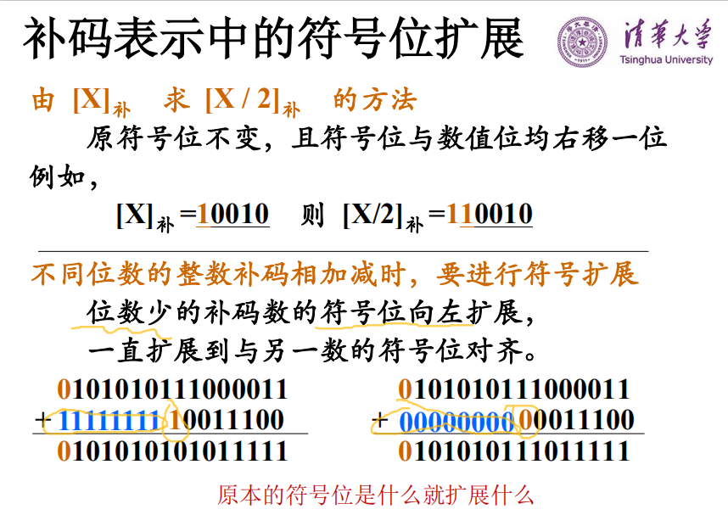

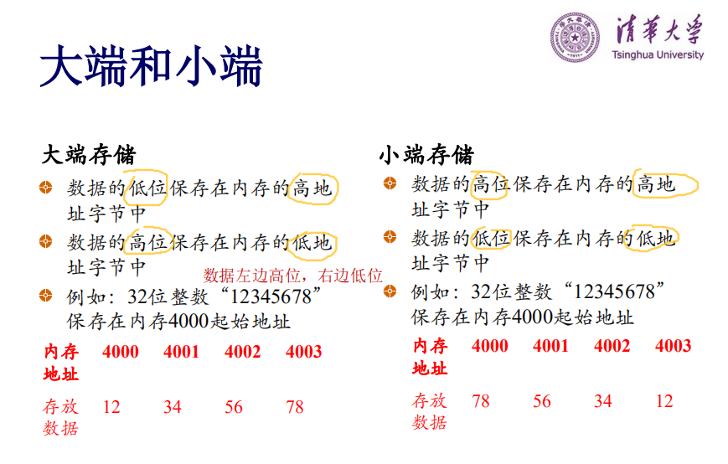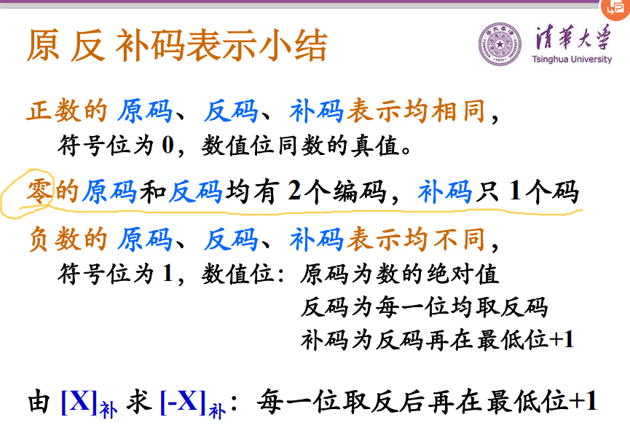

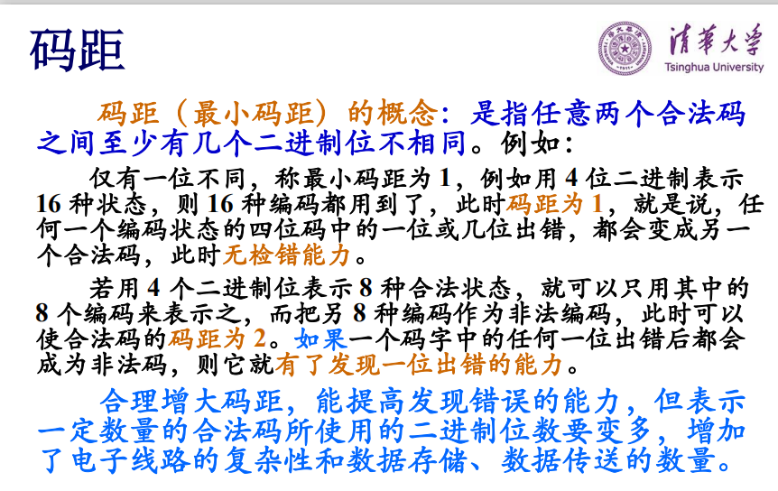

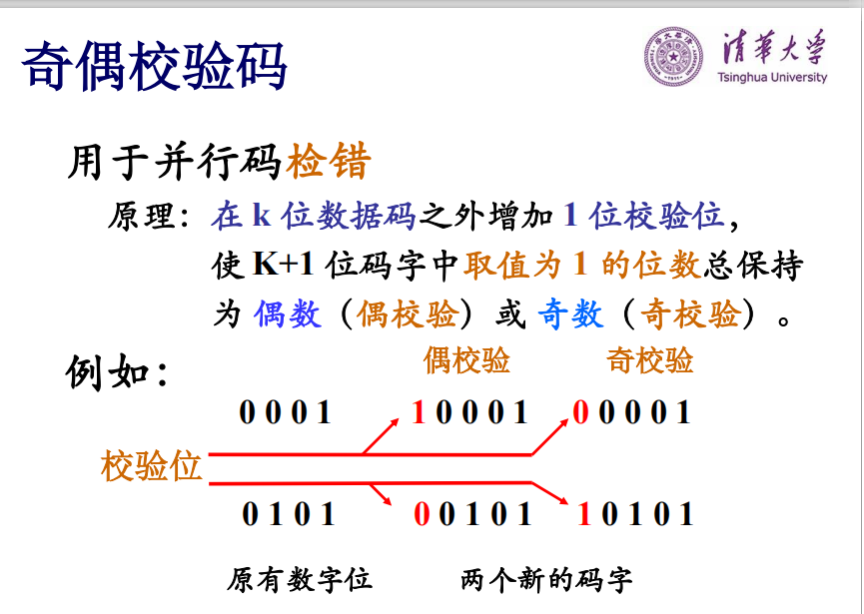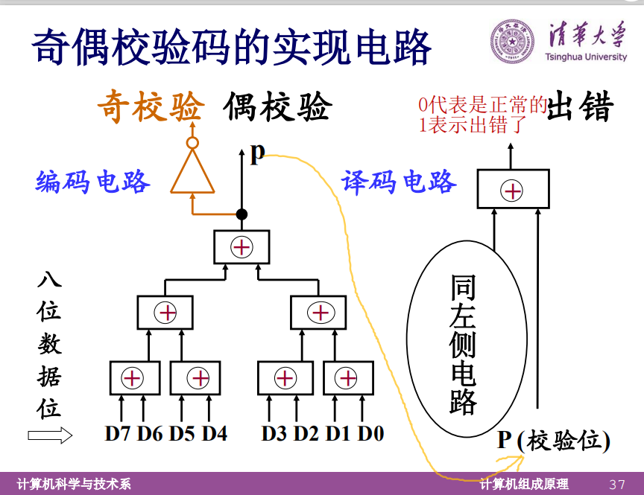

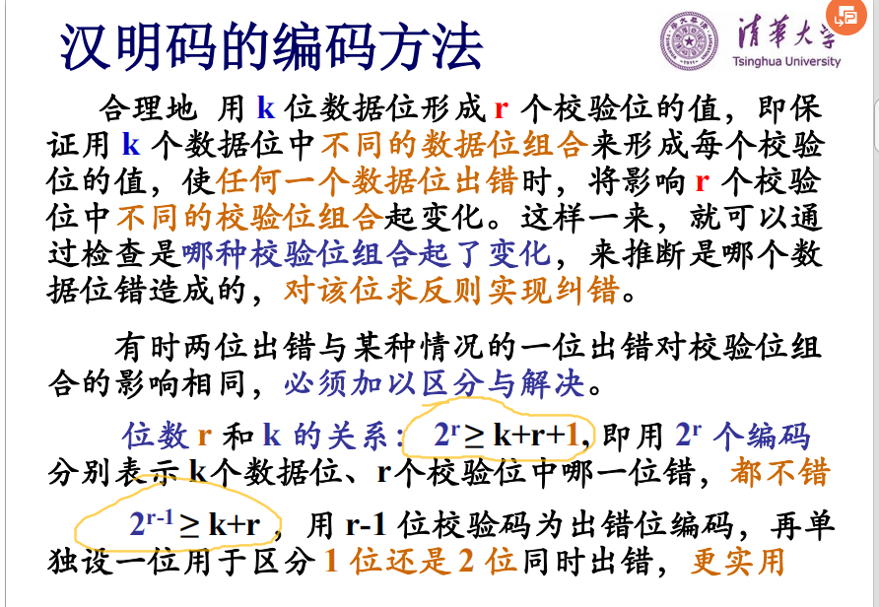

**汉明码的实现方案**

|  |  |
| --- | --- |
|  |  |
|  |  |

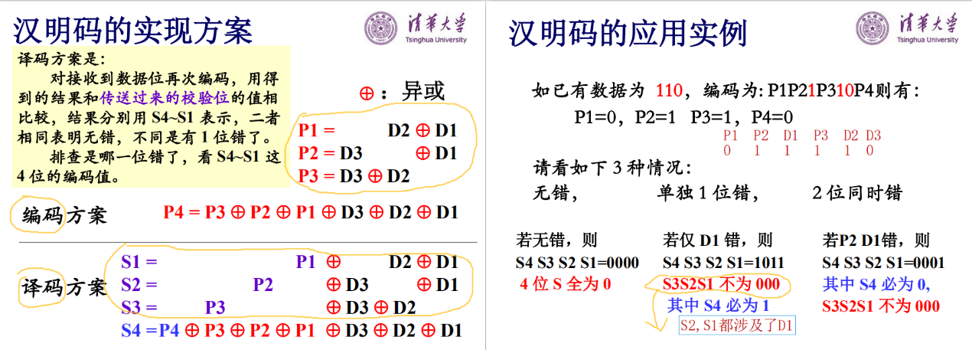

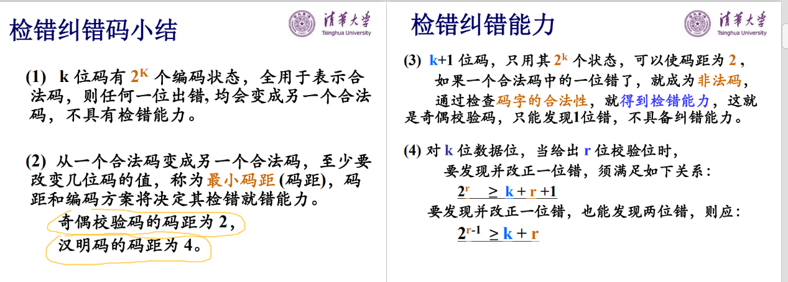

**第四讲 算术运算及其电路实现**

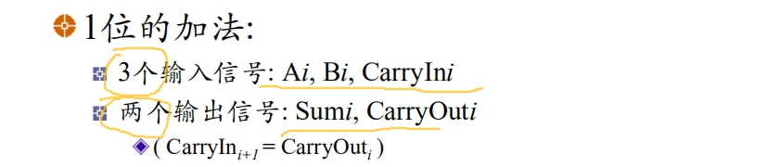

补码的加法、减法、乘法和原码的除法做要求，其他不做要求

**第五讲 运算器部件组成及设计**

**第六讲 浮点数表示和运算**

**n 位能表示哪些数据 ?**

无符号整数： 0 to 2^n - 1

有符号整数： -2^(n-1) to 2^(n-1) - 1

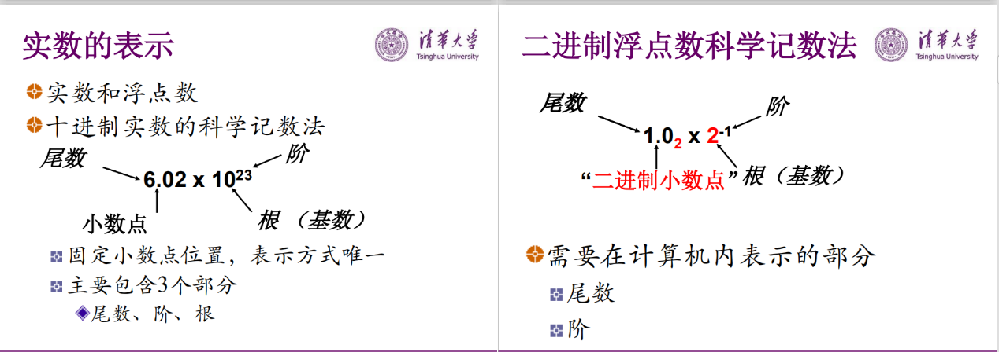

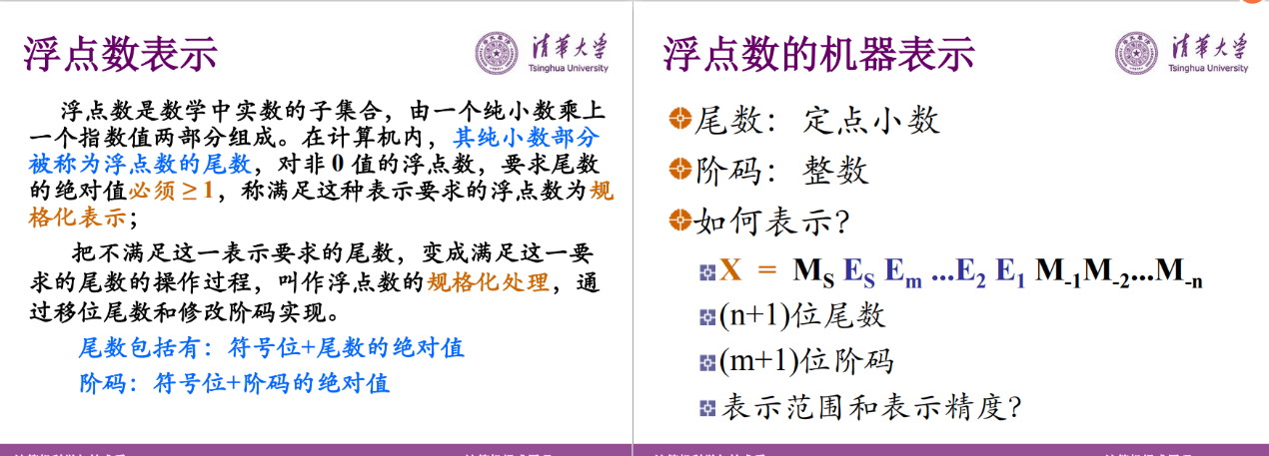

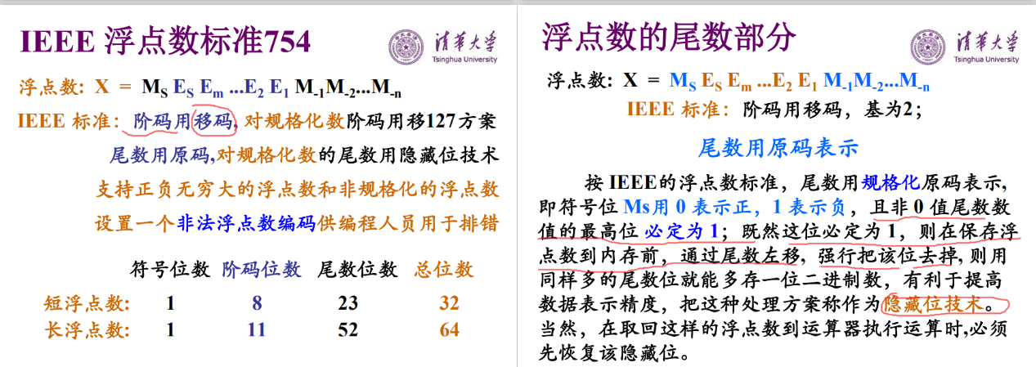

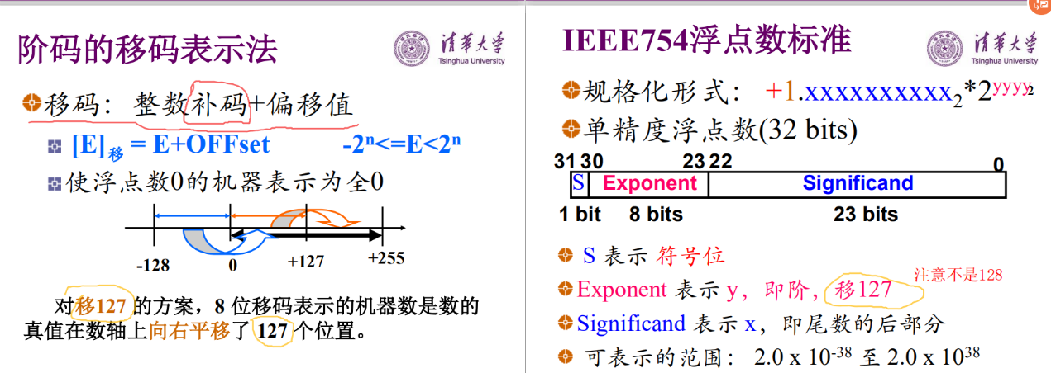

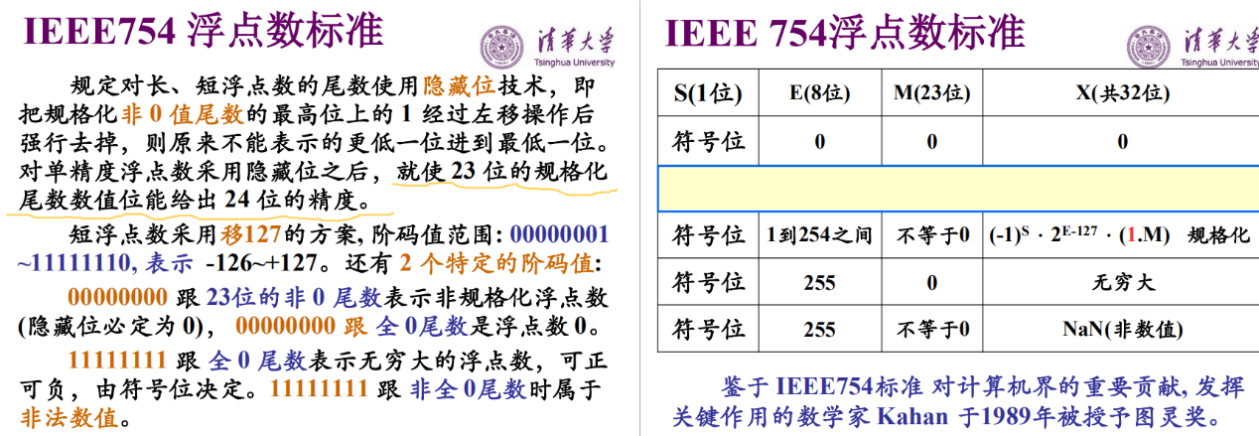

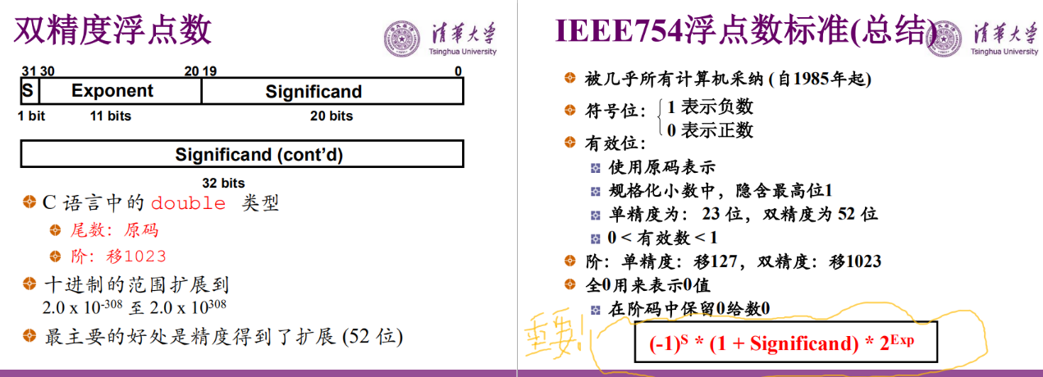

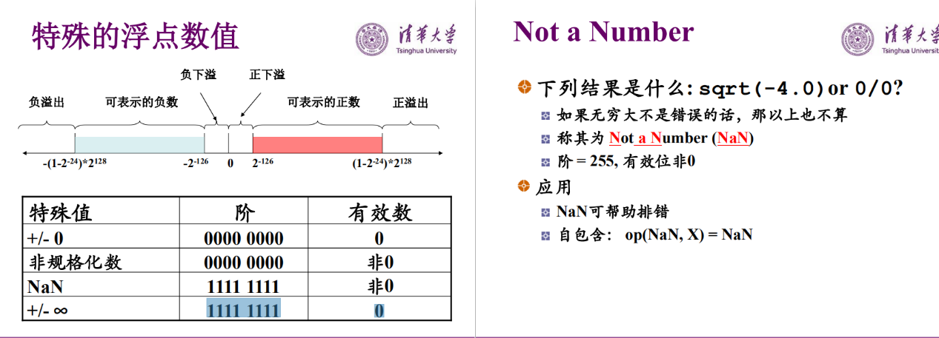

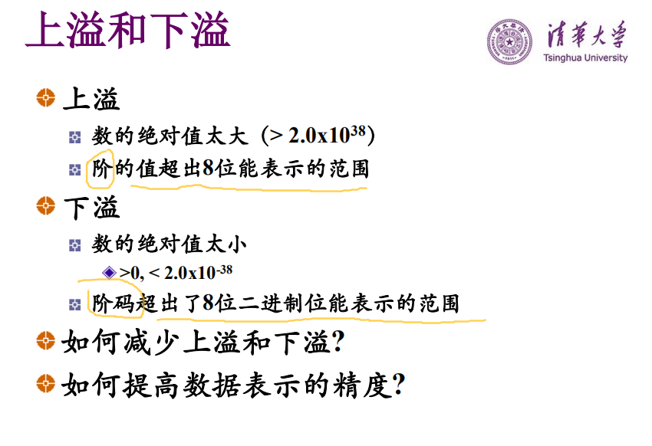

very 重要！！！！！

二进制的浮点数转十进制的浮点数

十进制的浮点数转二进制的浮点数

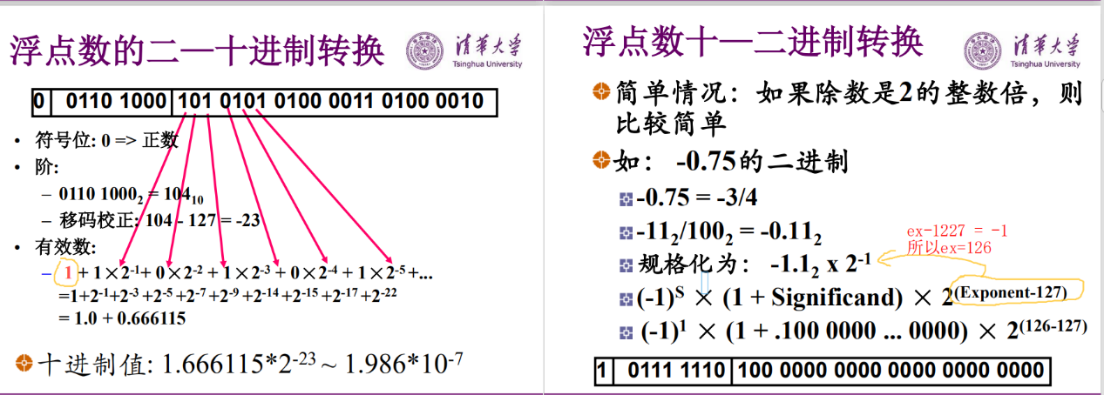

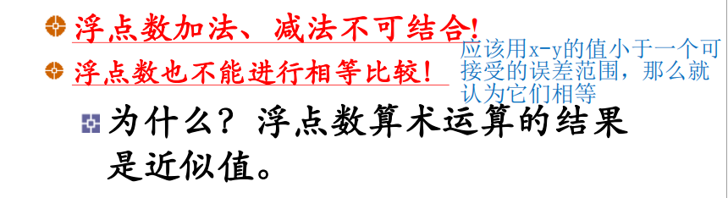

**第二单元**

**第一讲 控制器概述 指令和指令系统**

**第二讲 指令系统举例 控制器设计概述**

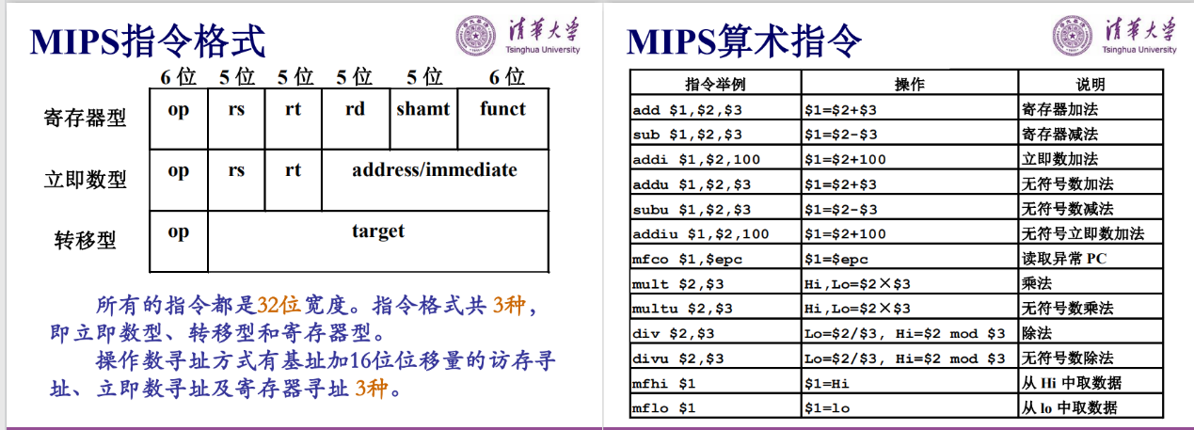

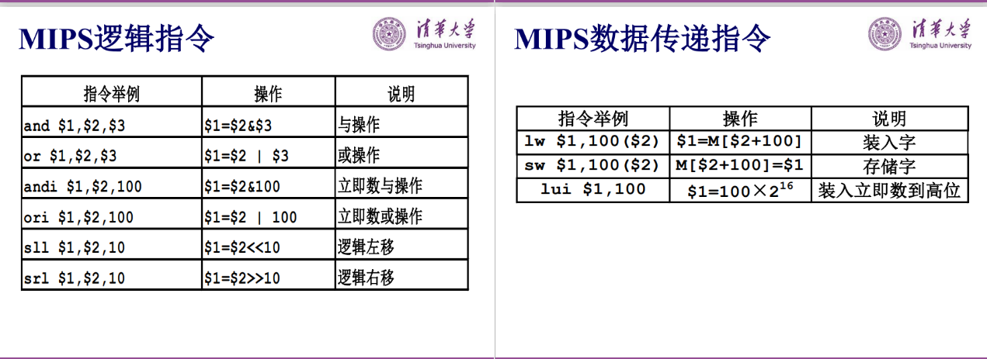

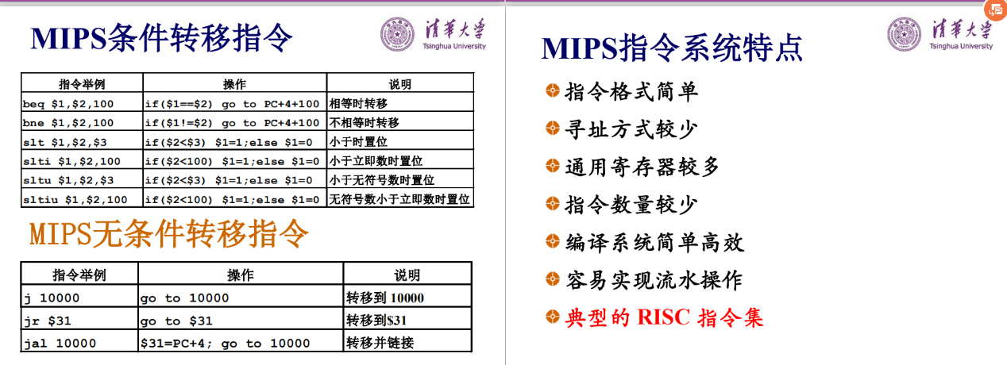

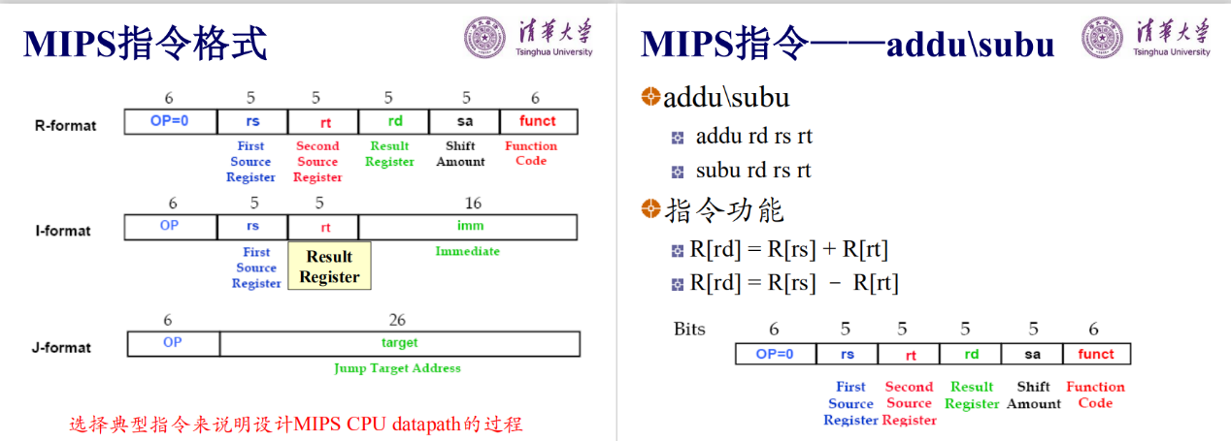

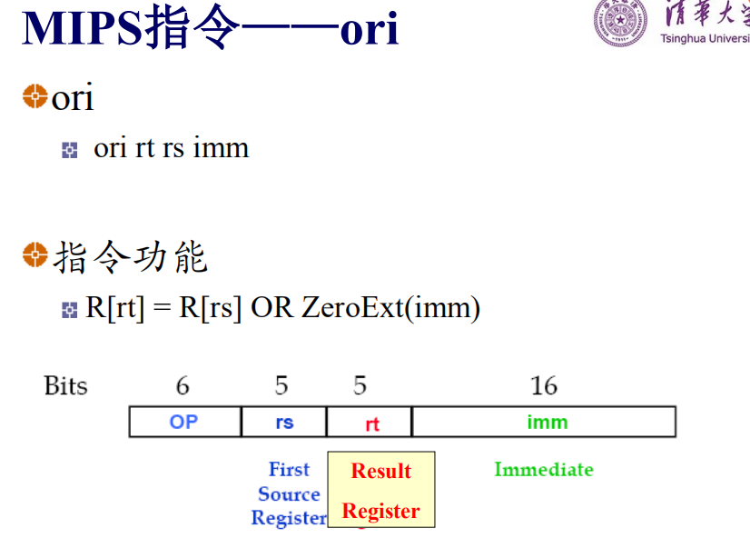 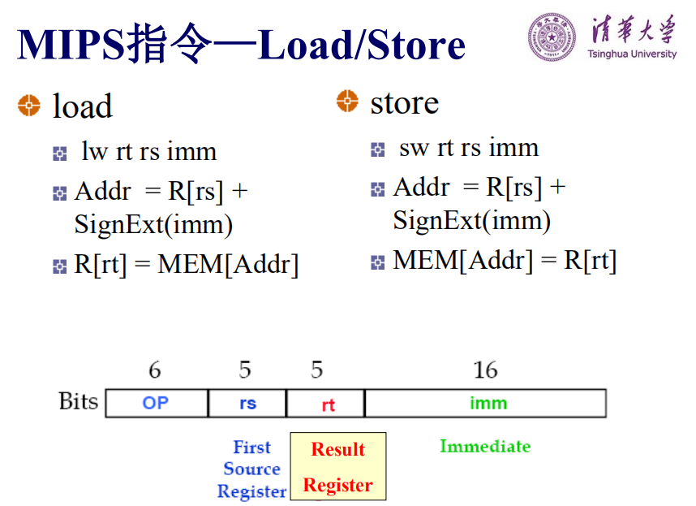

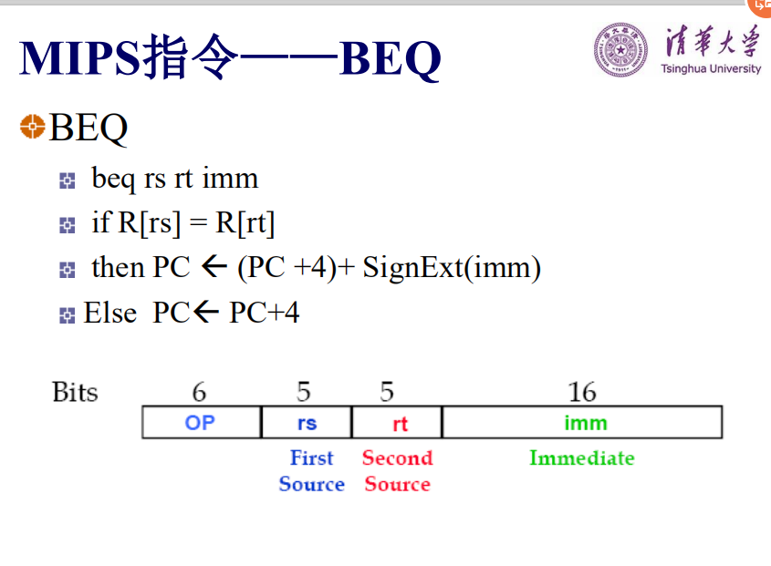 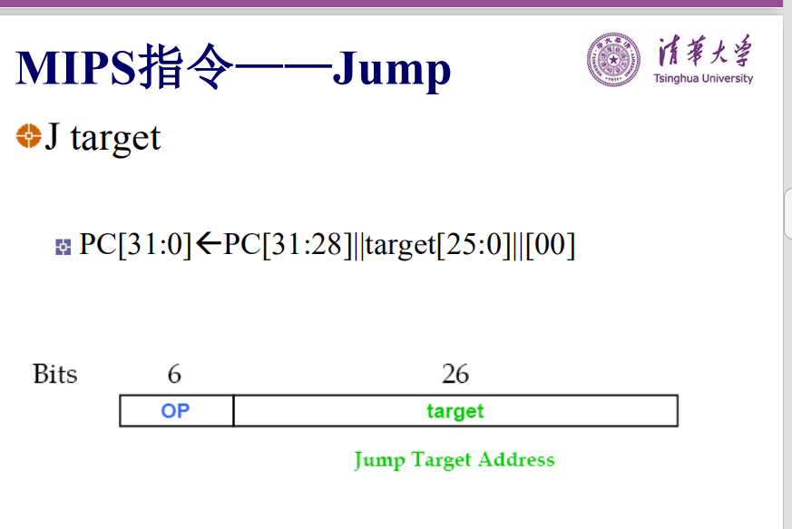

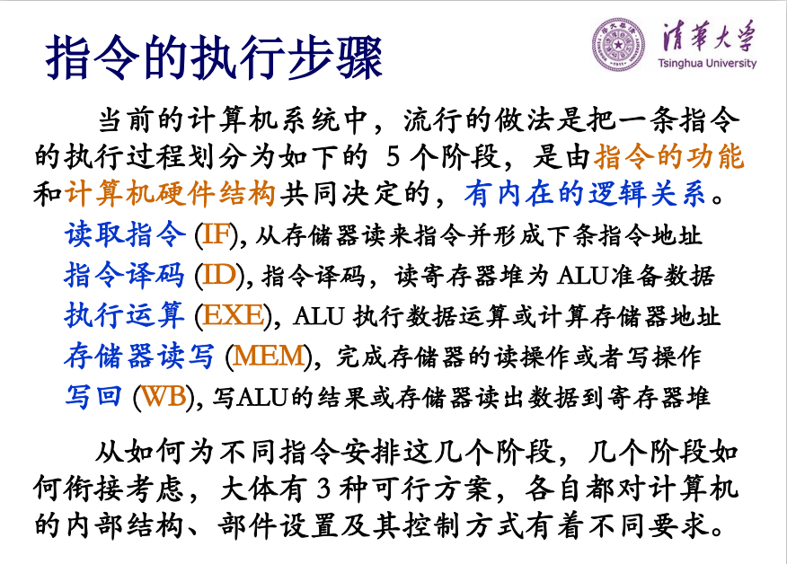

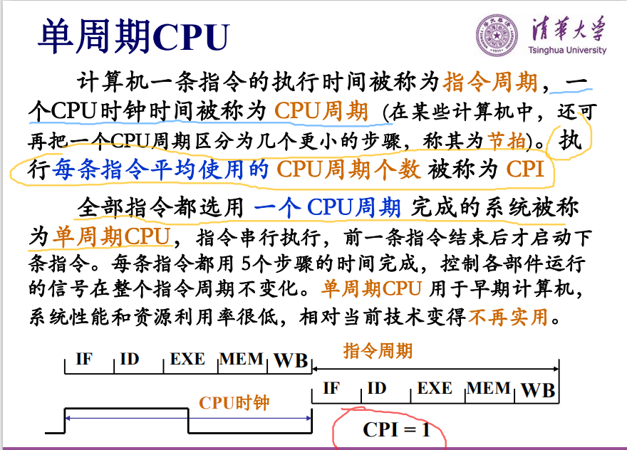 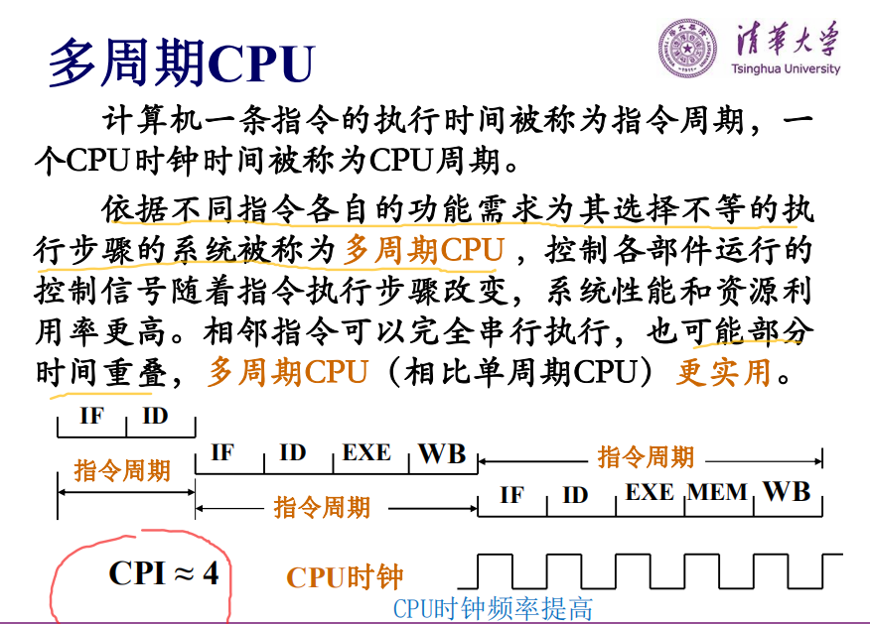

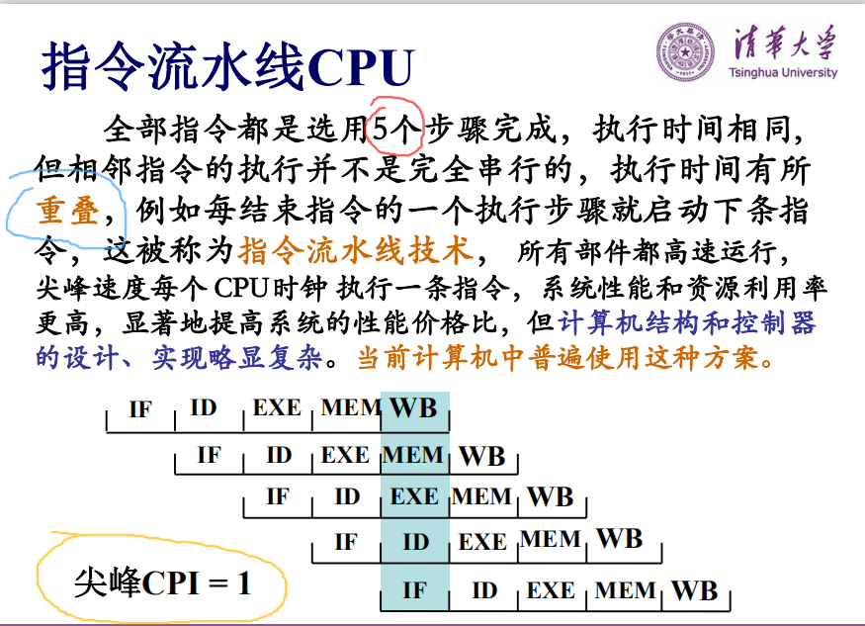

**第三讲 单周期CPU控制器设计**

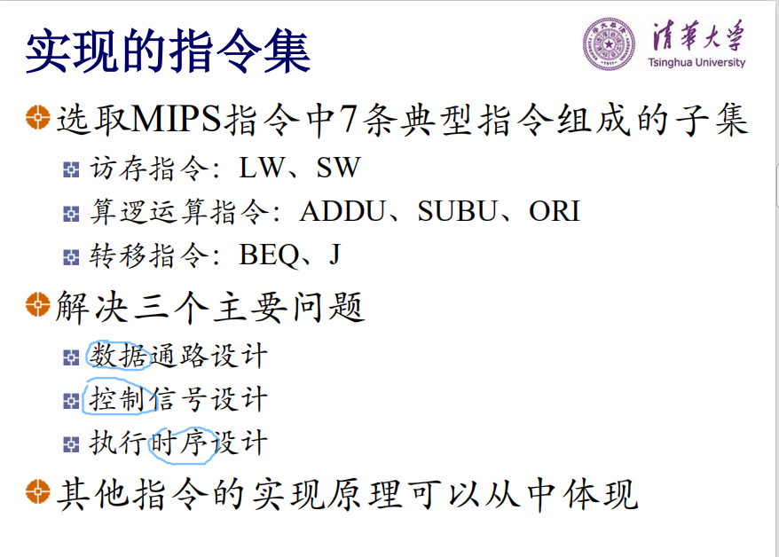

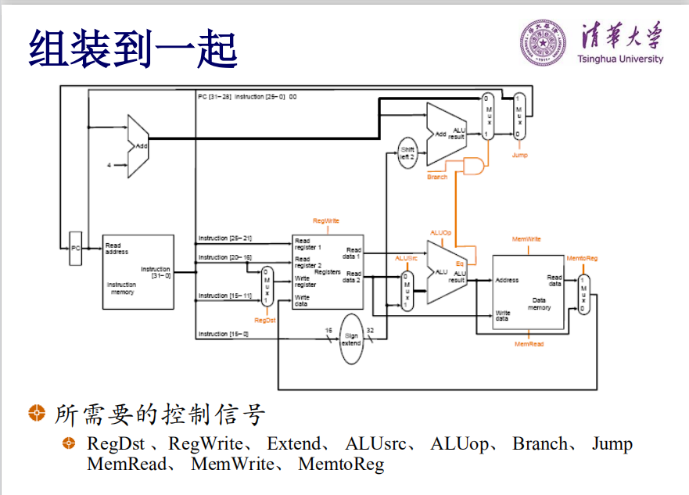

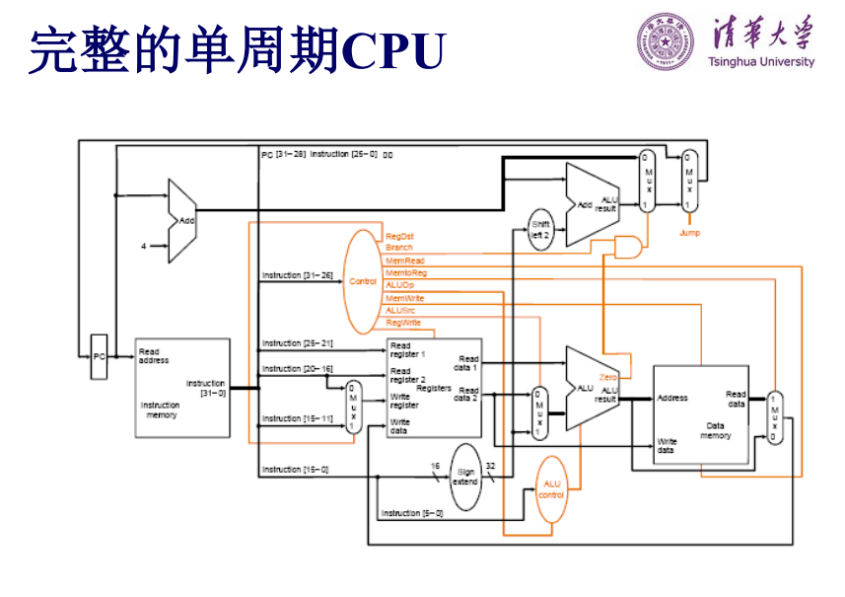

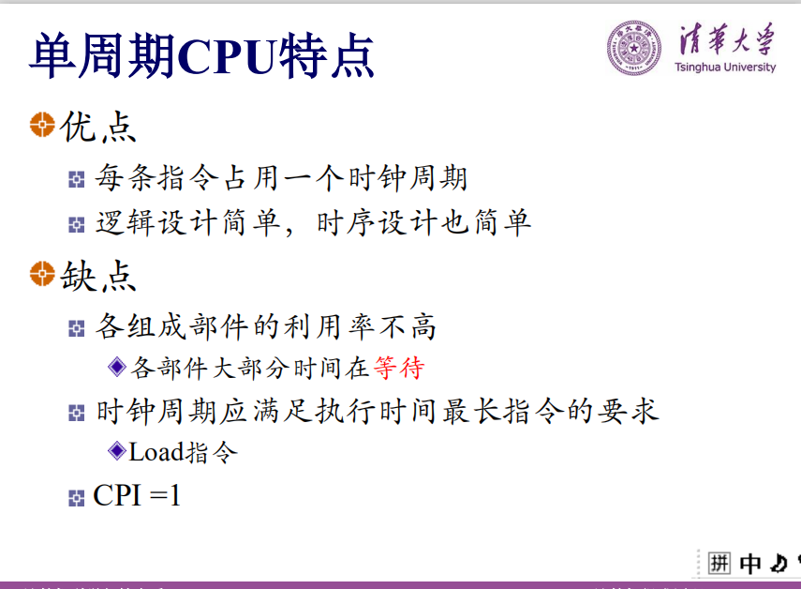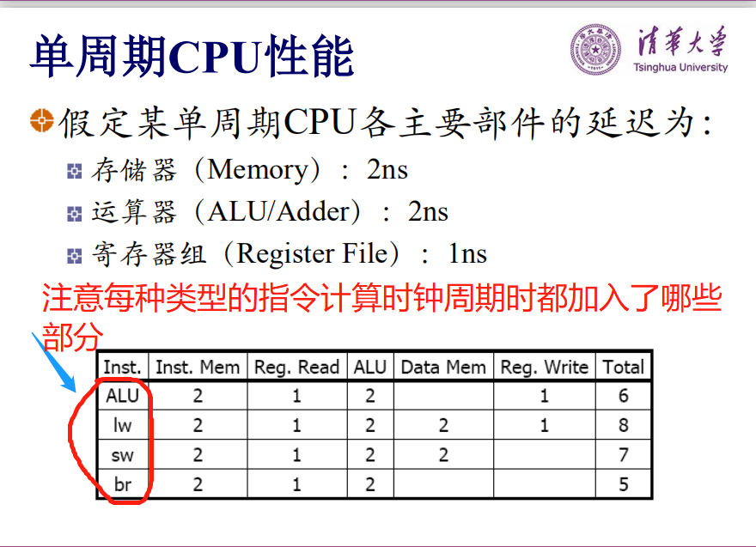

**第四讲 多周期CPU设计**

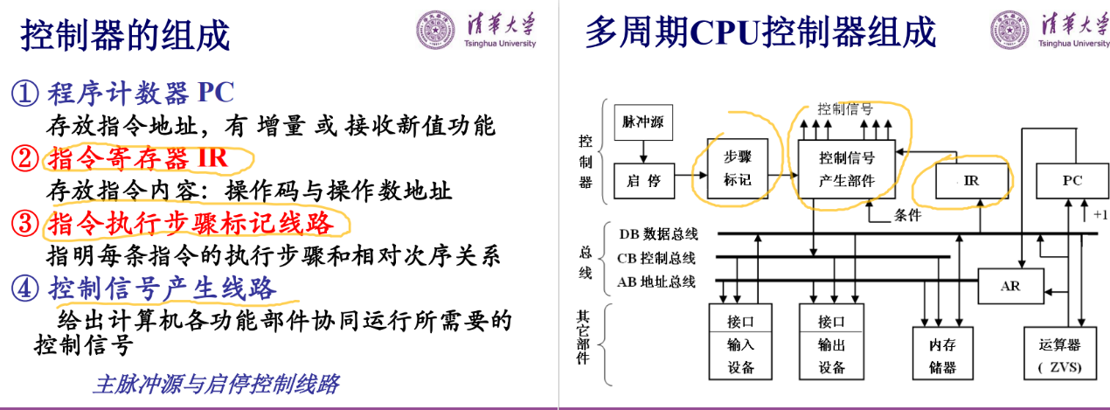

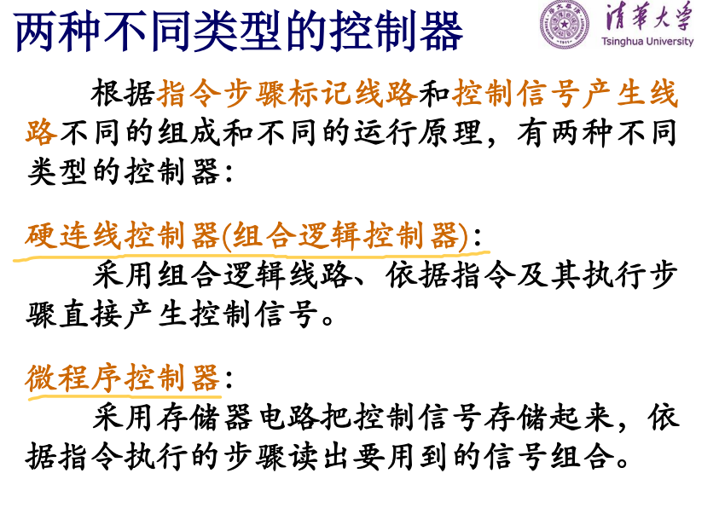

**存储器既存指令又存数据。**

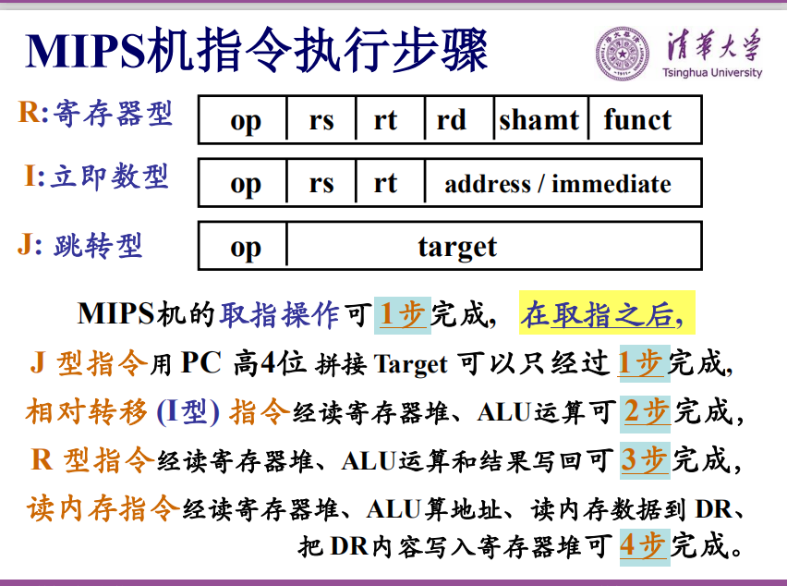

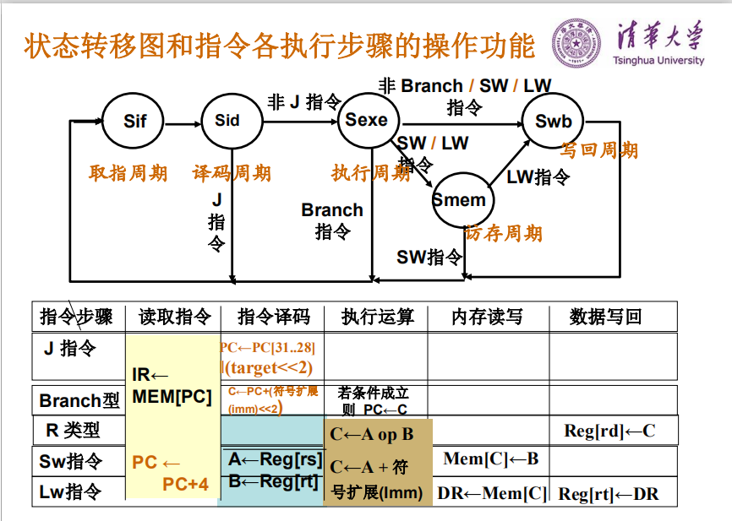

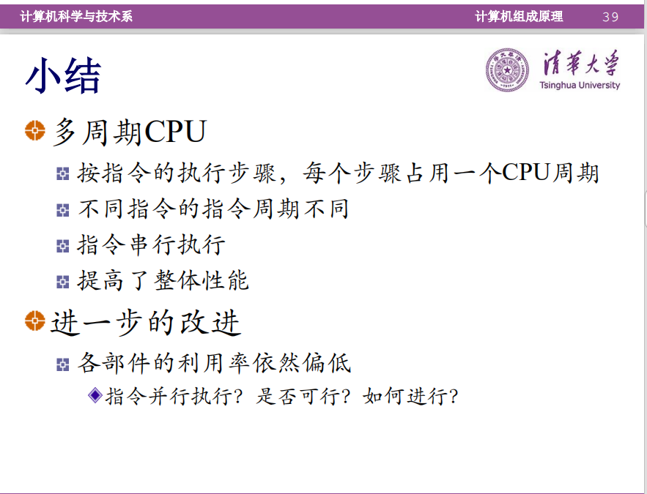

**第五讲 流水线技术概述**

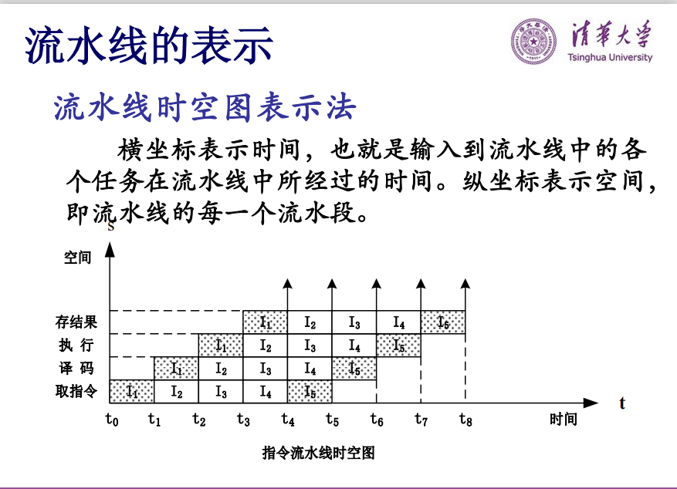

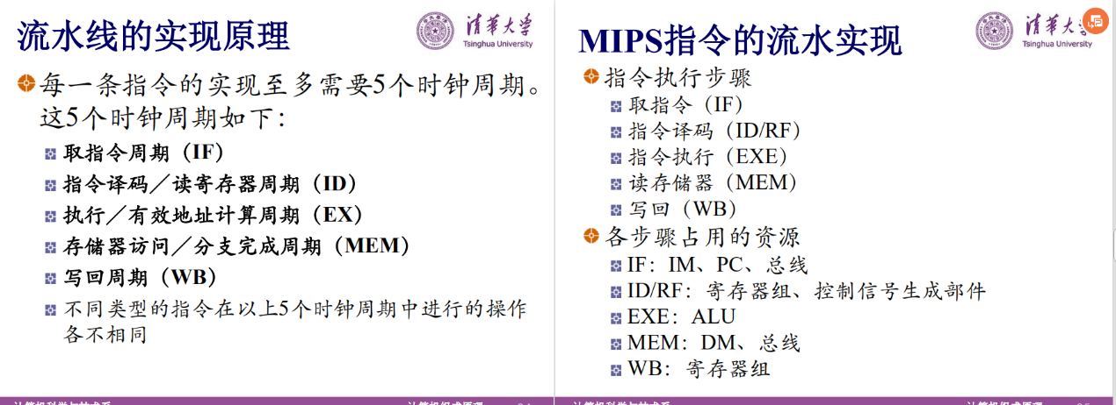

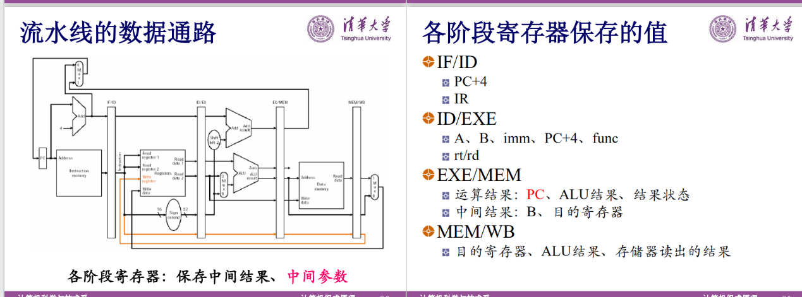

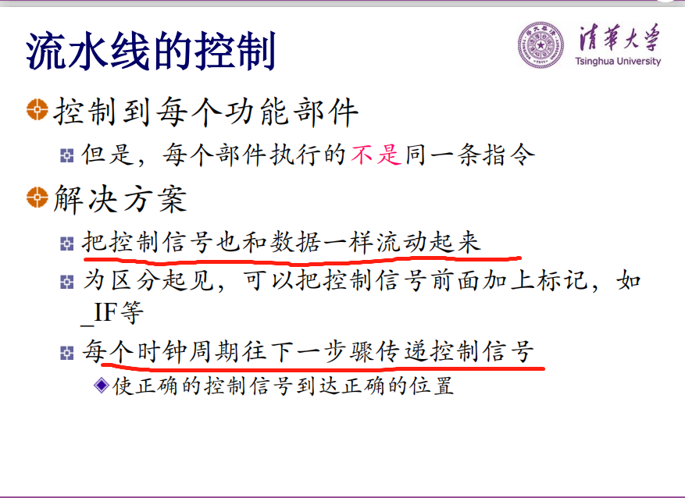

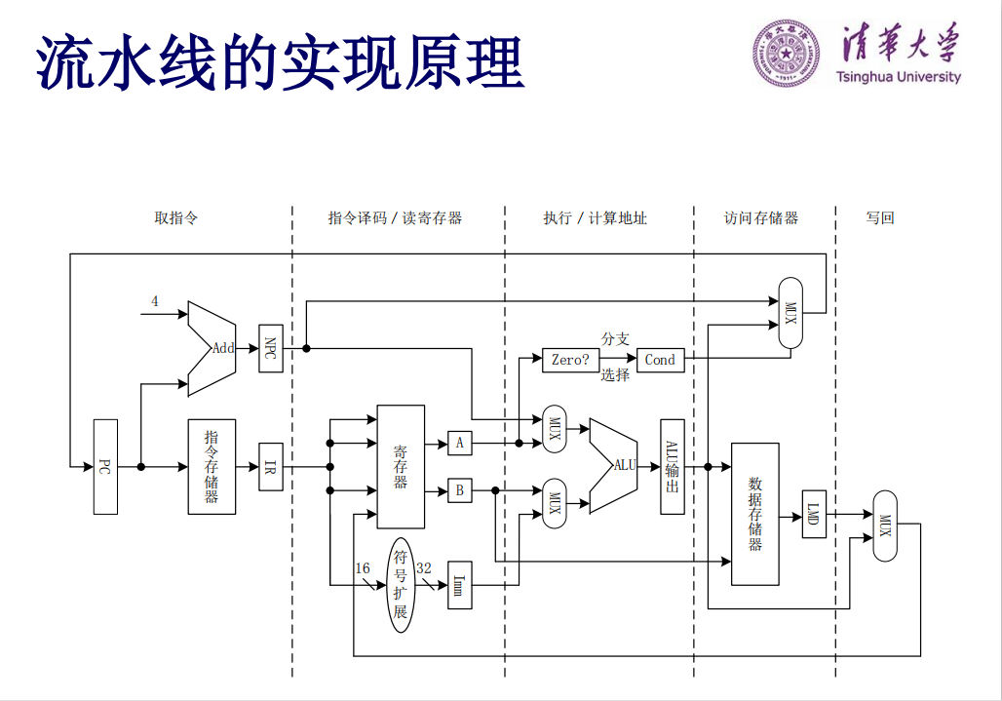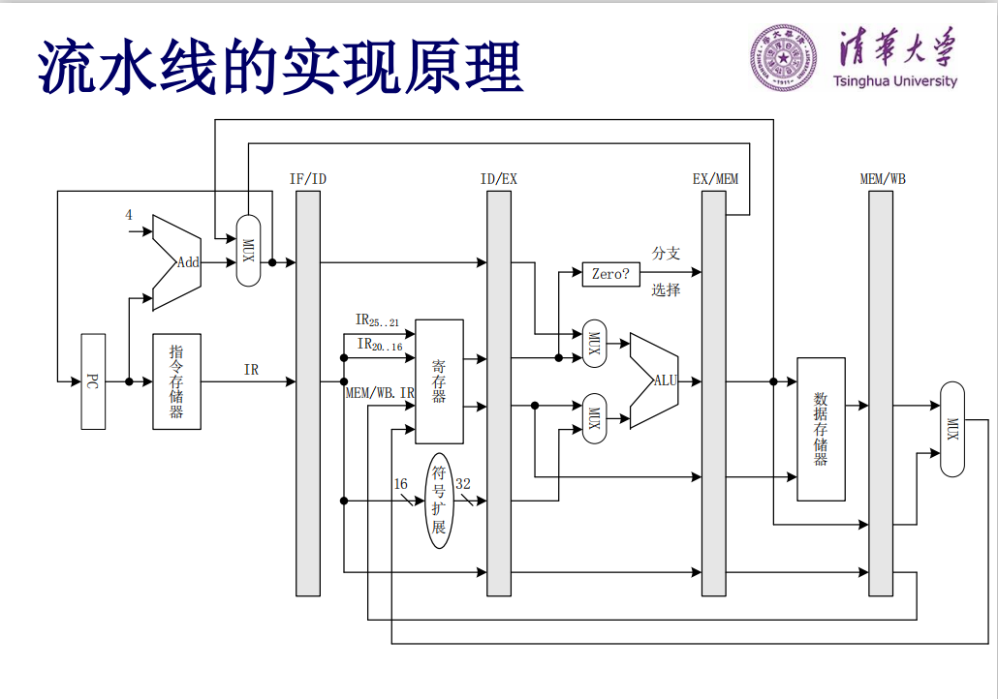

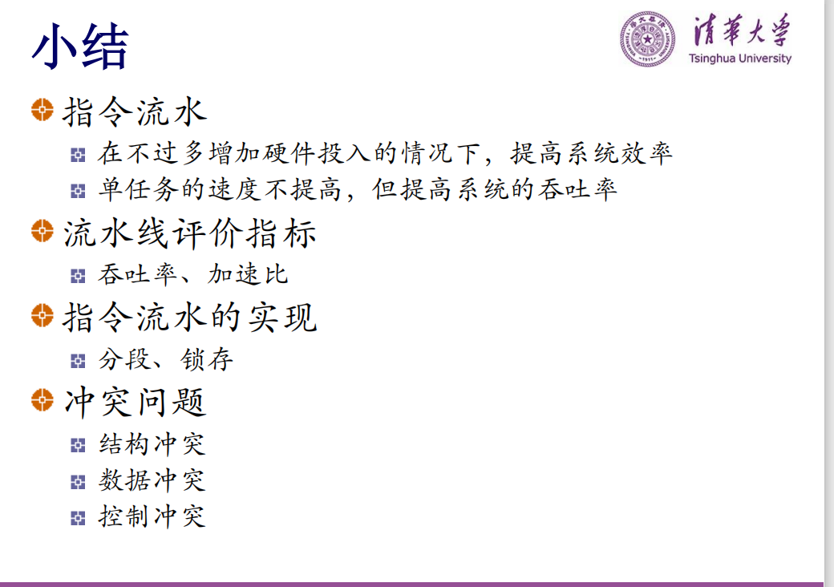

**第六讲 结构冲突和数据冲突**

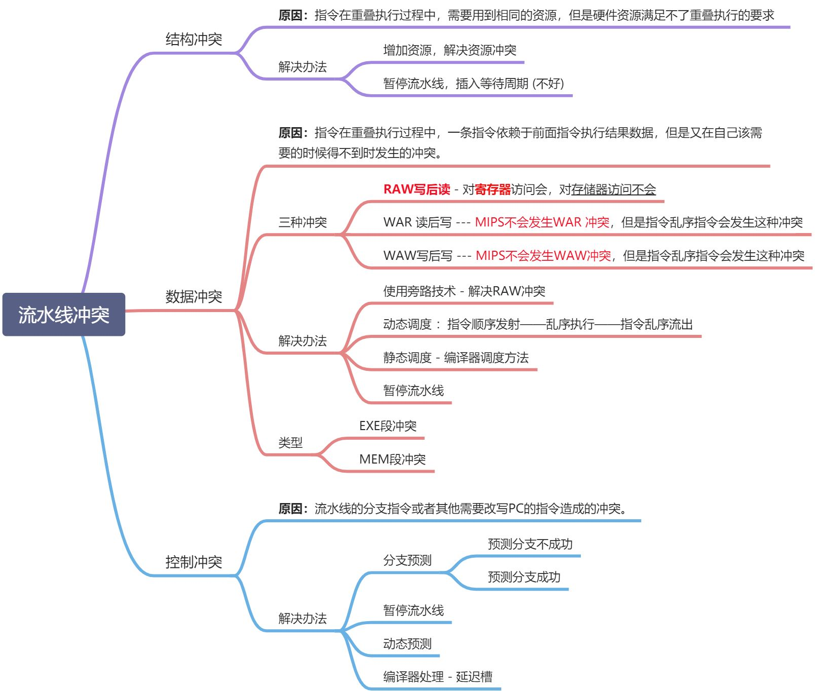

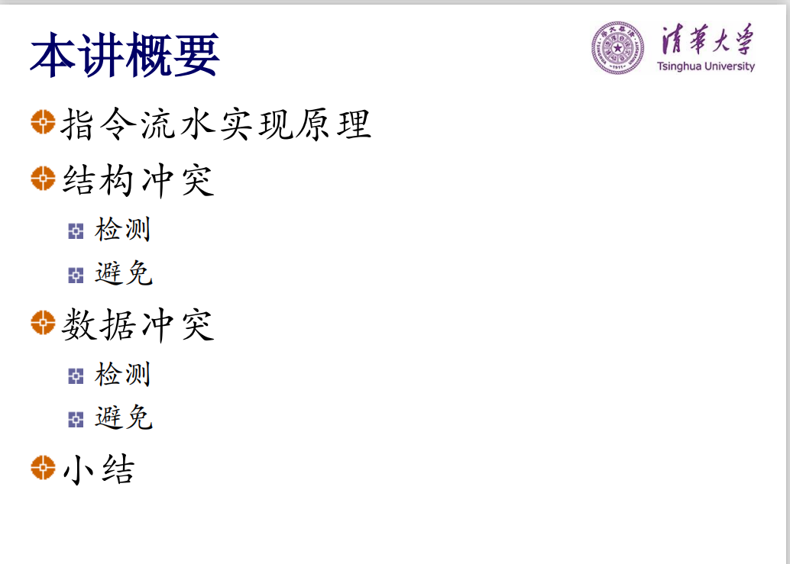

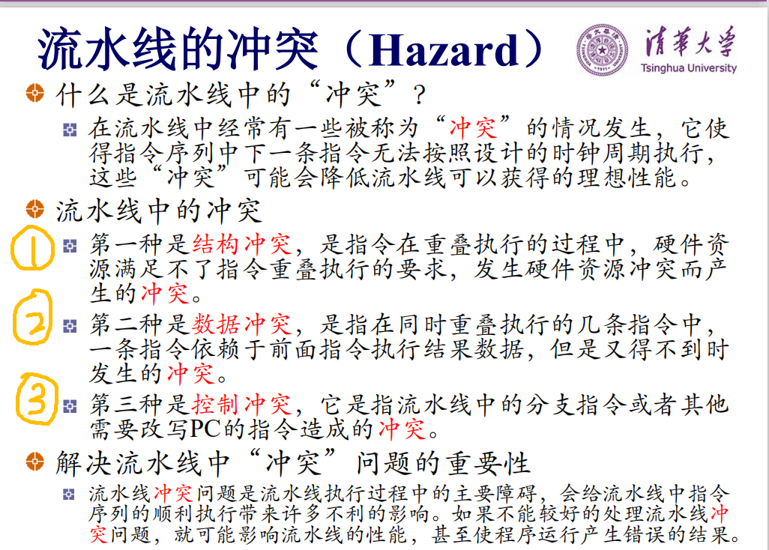

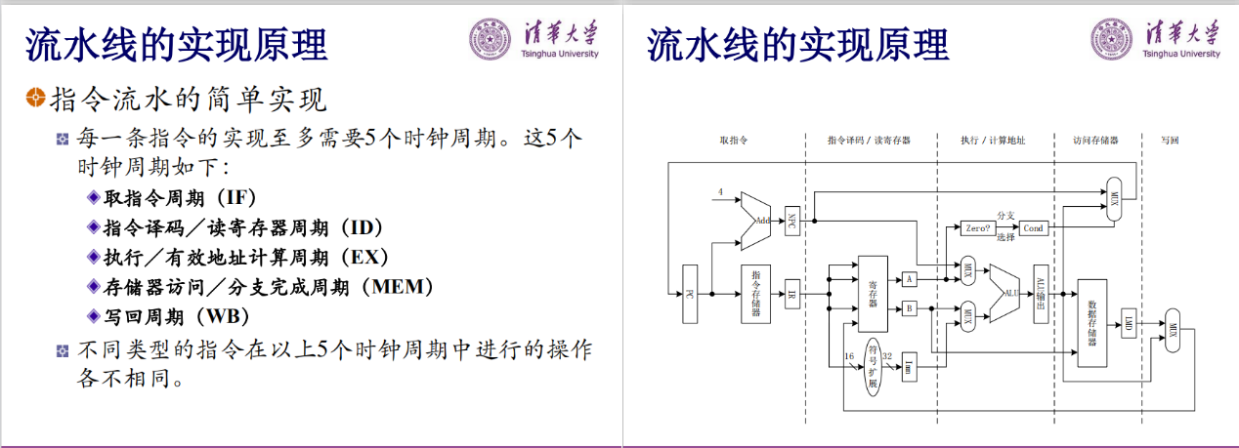

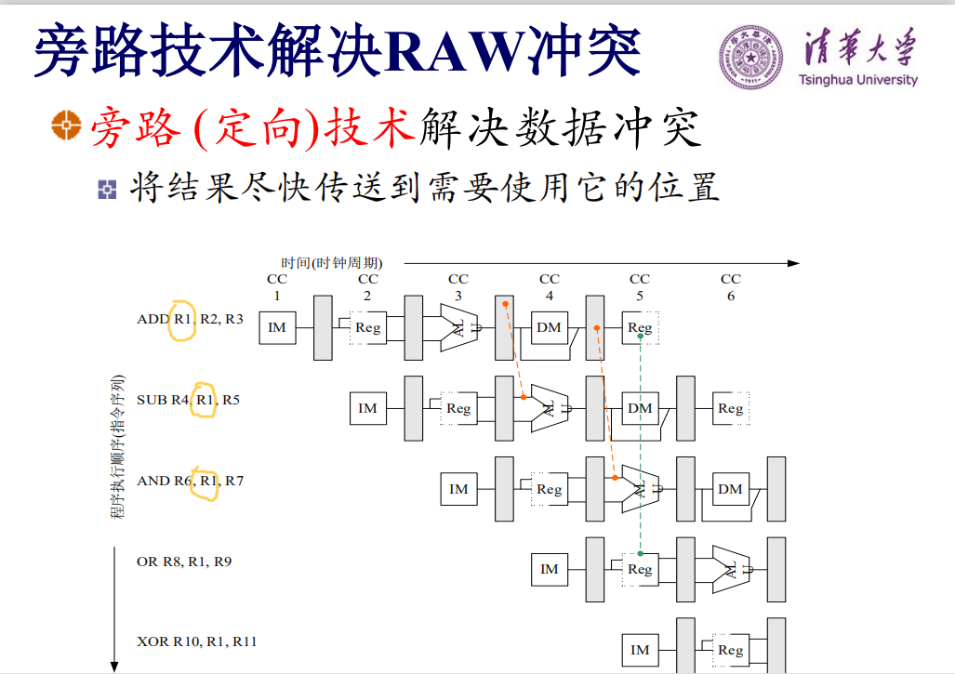

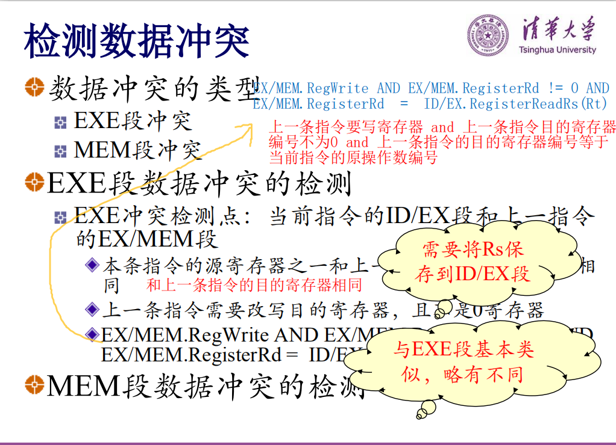

EX/MEM.RegWrite AND EX/MEM.RegisterRd != 0 AND   重要！！

EX/MEM.RegisterRd  =  ID/EX.RegisterReadRs(Rt)

* 上一条指令要写寄存器 and
* 上一条指令目的寄存器编号不为0 and
* 上一条指令的目的寄存器编号等于当前指令的原操作数编号

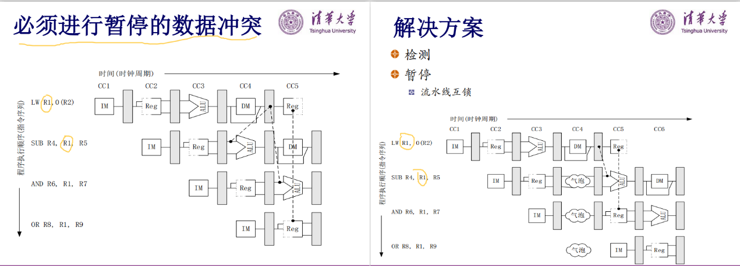

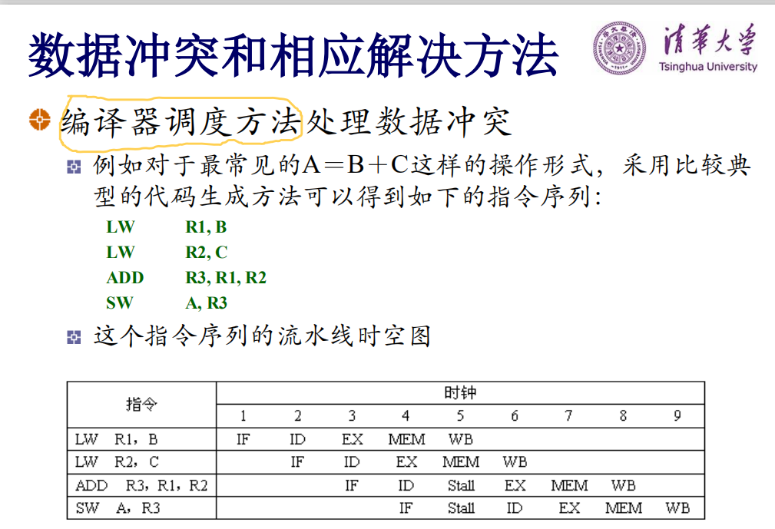

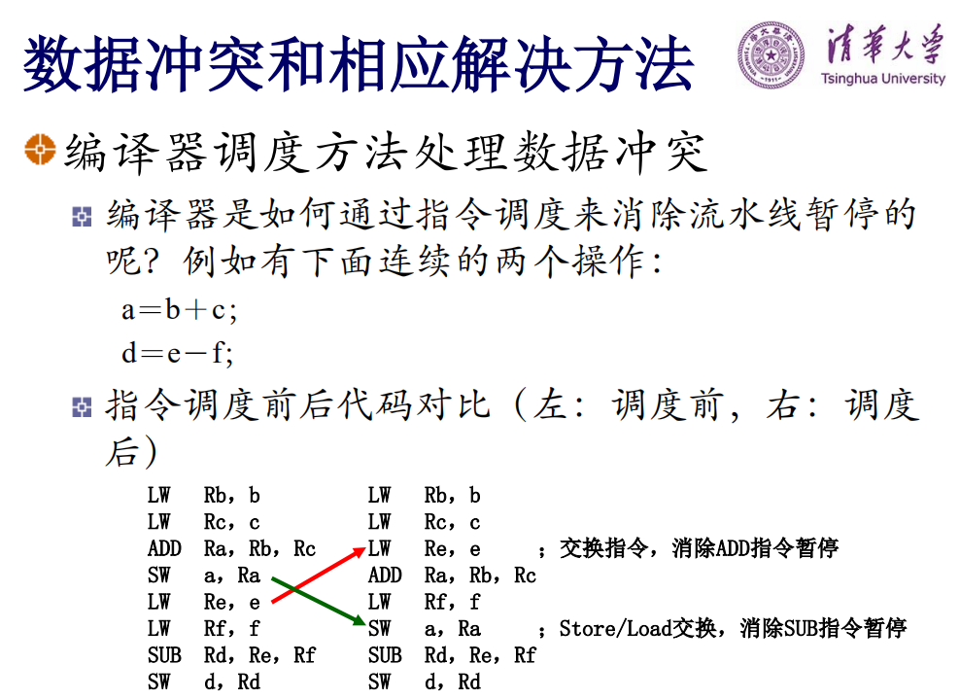

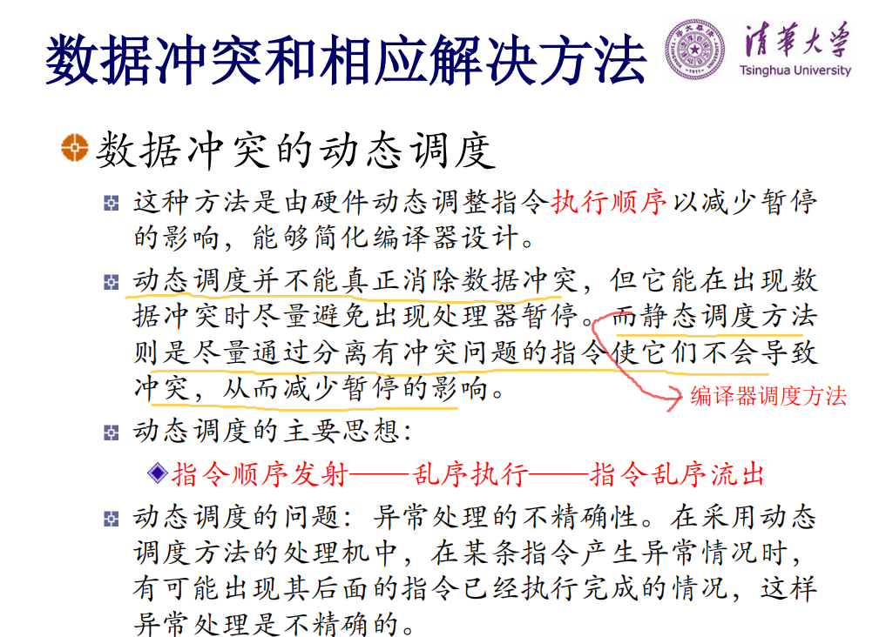

**第七讲 控制冲突和异常**

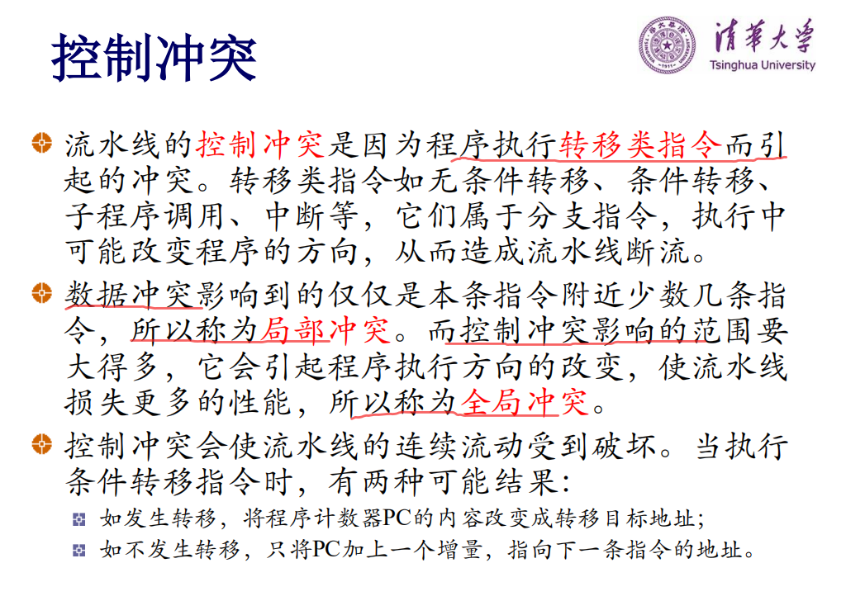

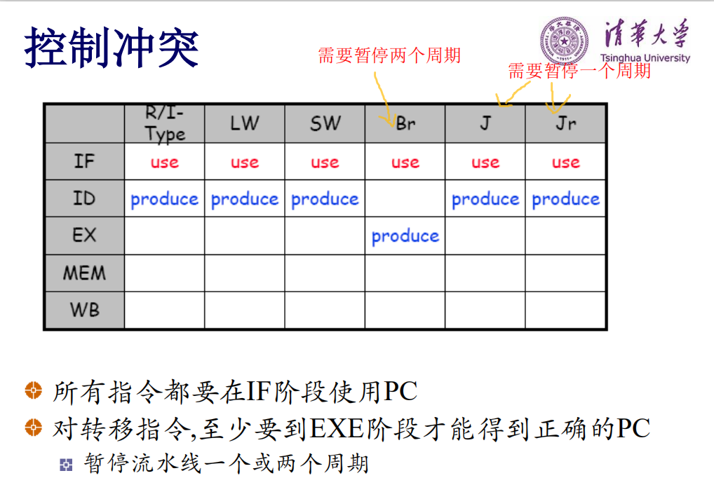

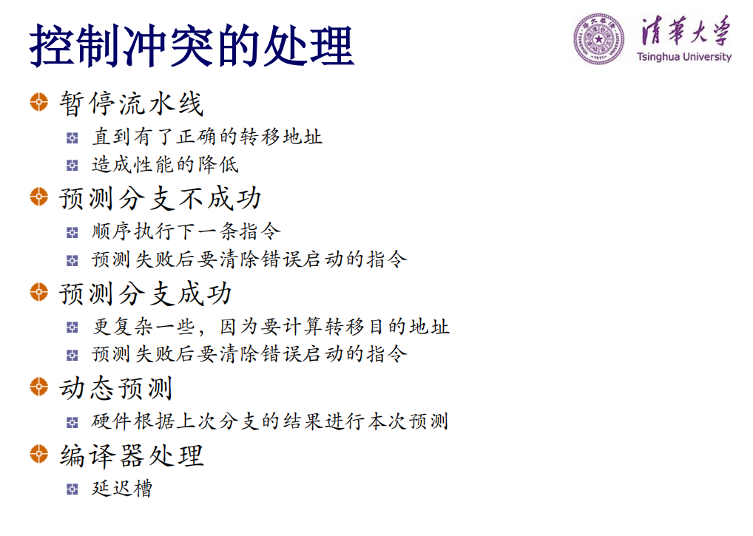

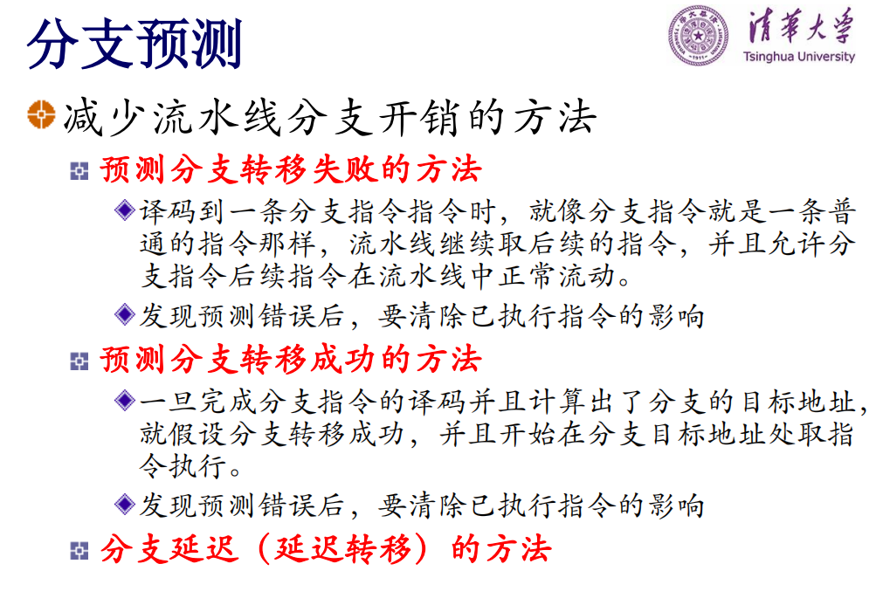

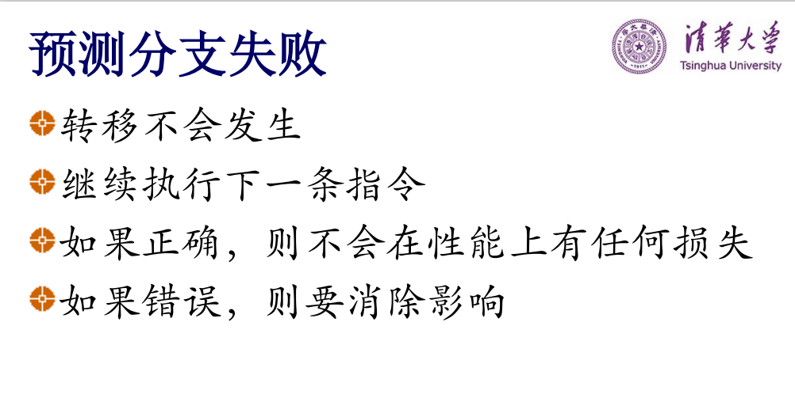

**异常**

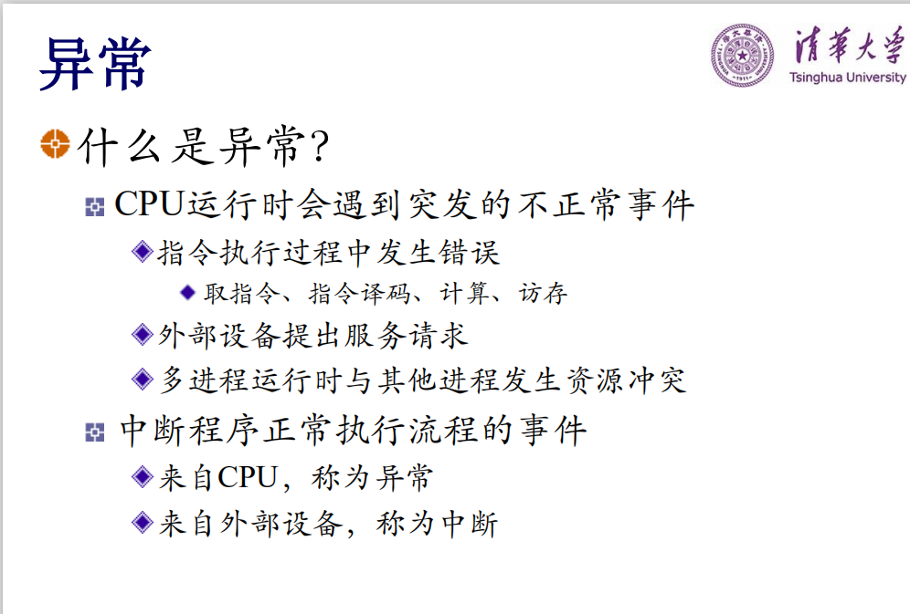

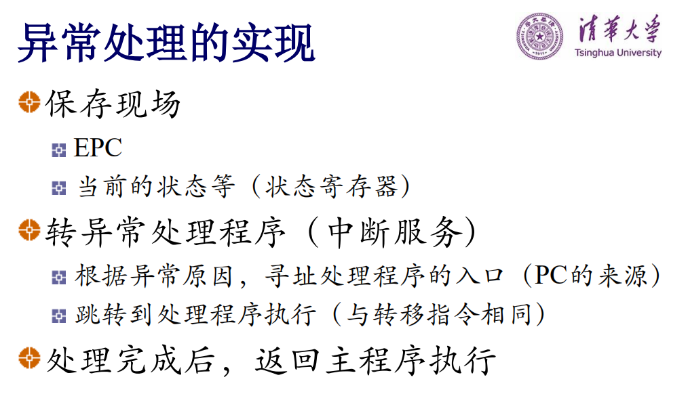

**第三单元 层次存储器系统**

**第一讲 层次存储器系统 动态存储器**

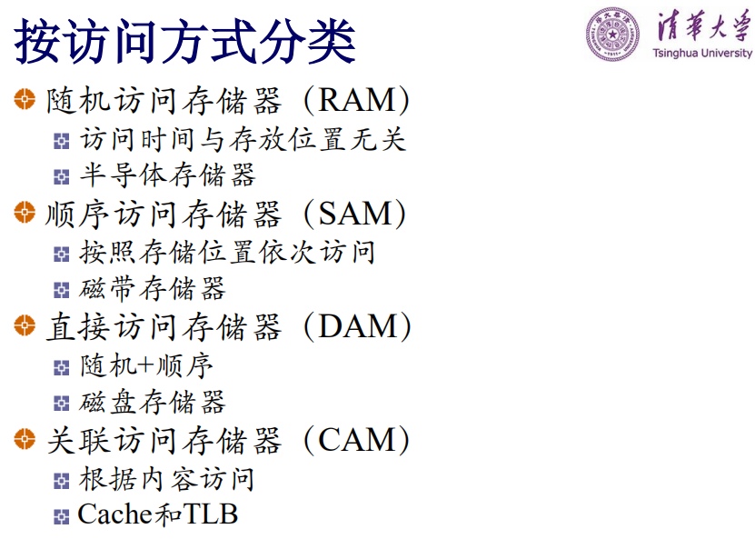

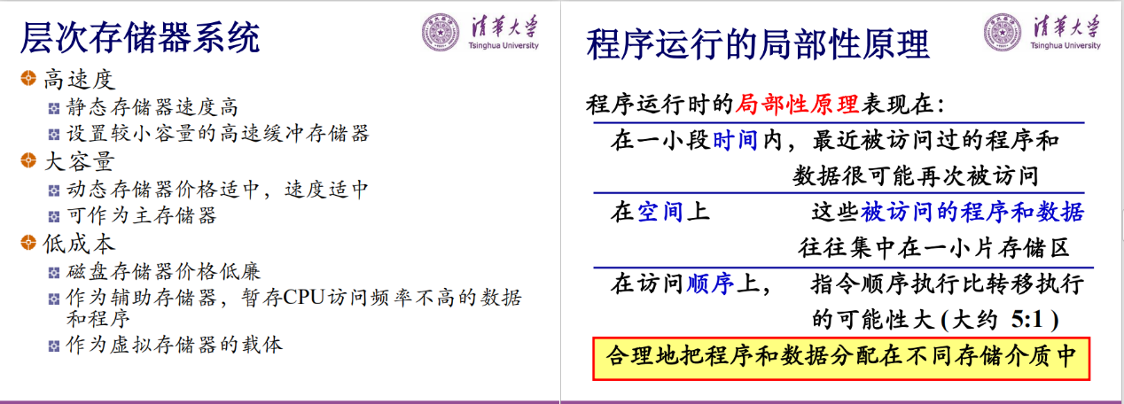

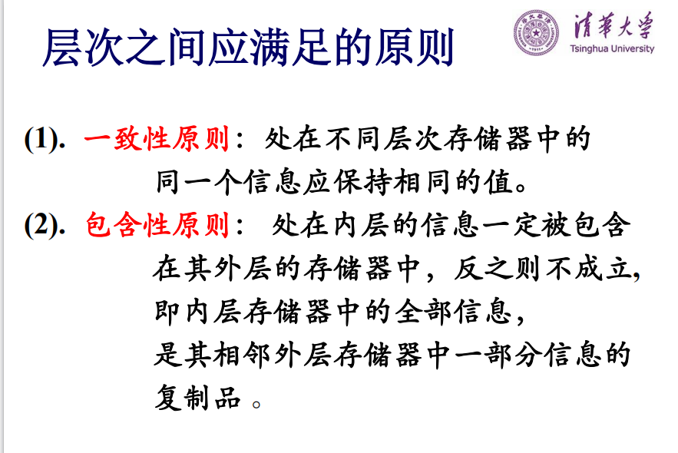

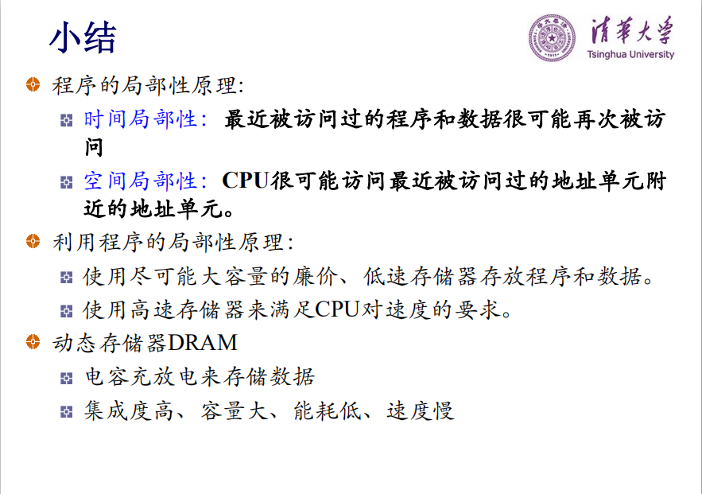

**第二讲 静态存储器及高速缓冲存储器**

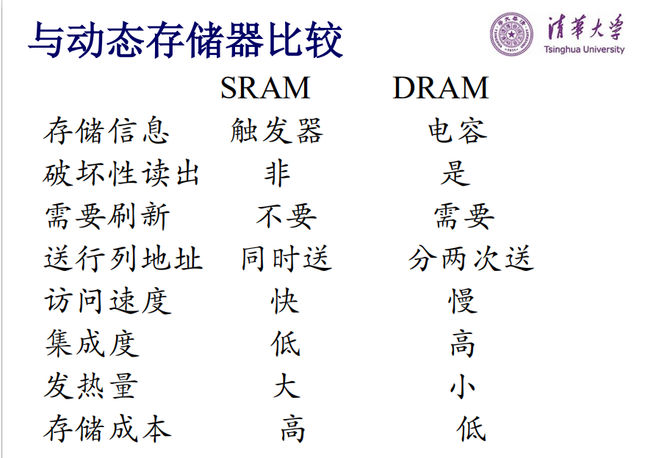

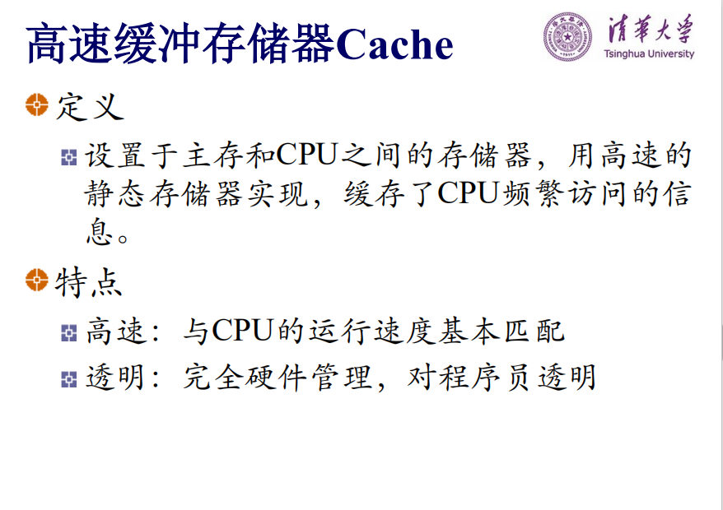

**第三讲 高速缓冲存储器Cache**

|  |  |  |  |
| --- | --- | --- | --- |
|  | **全相联** | **直接映射** | **多路组相联** |
| **特点** | 主存的字块可以和Cache的任何字块对应，利用率高，方式灵活。 | 主存的字块只可以和固定的Cache字块对应，方式直接，利用率低。标志位较短，比较电路的成本低。 | 前两种方式的综合方案。先通过直接映射方法确定组，再在组内通过全相联方式确定行。 |
| **缺点** | 使用成本太高。 | 利用率低，命中率低，效率较低。 | 集中了两个方式的优点。成本也不太高。是常用的方式。 |
| 命中率从高到底分别是 ：全相连=n路组相联  > 4 路组相连  > 2 路组相连  > 直接映射 | | | |

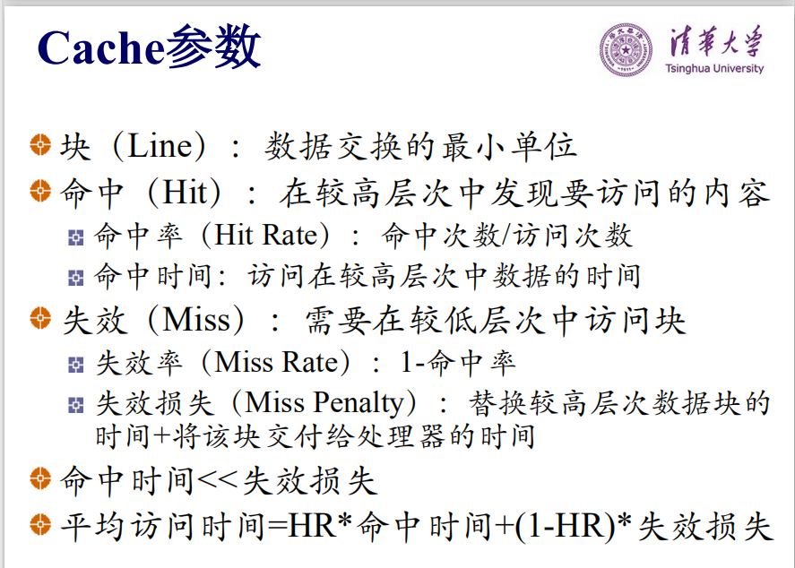

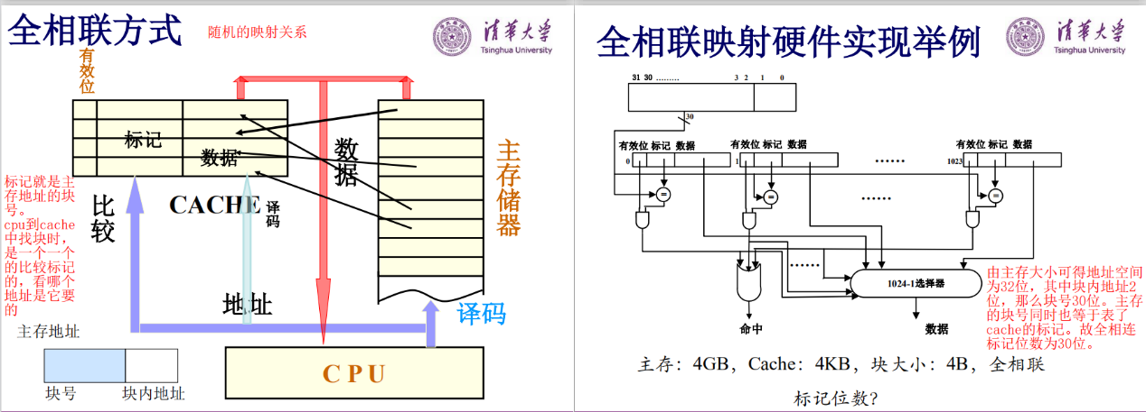

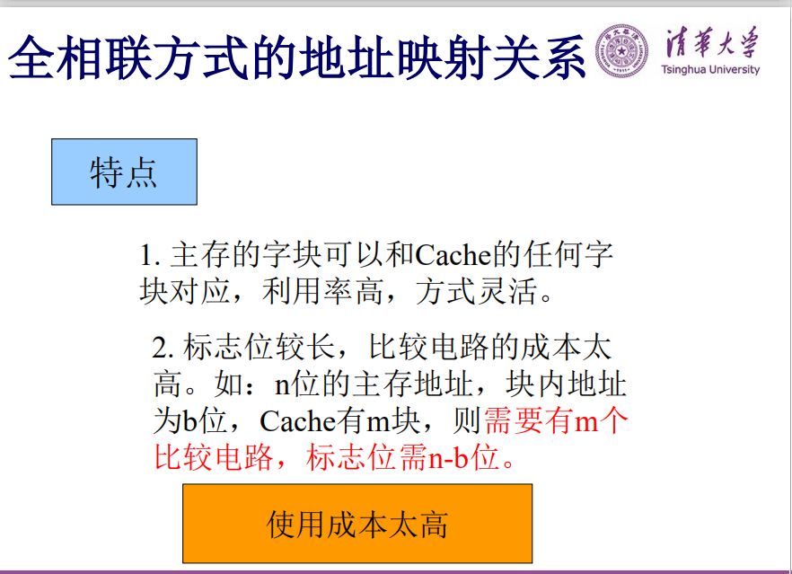

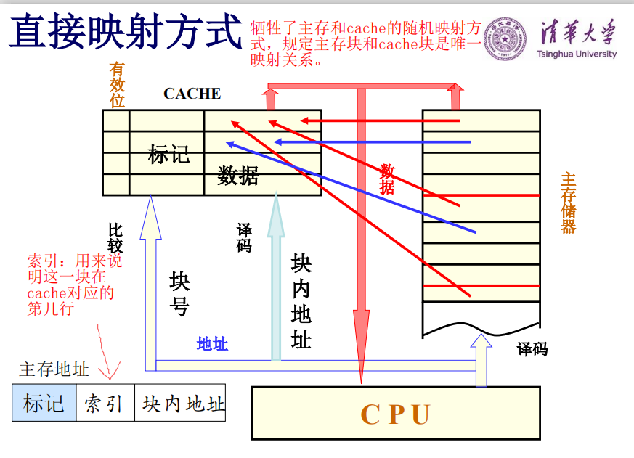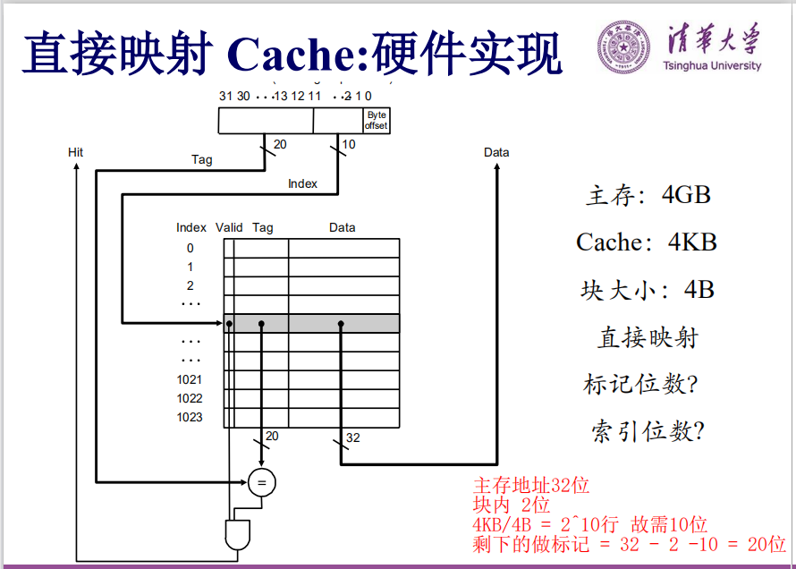

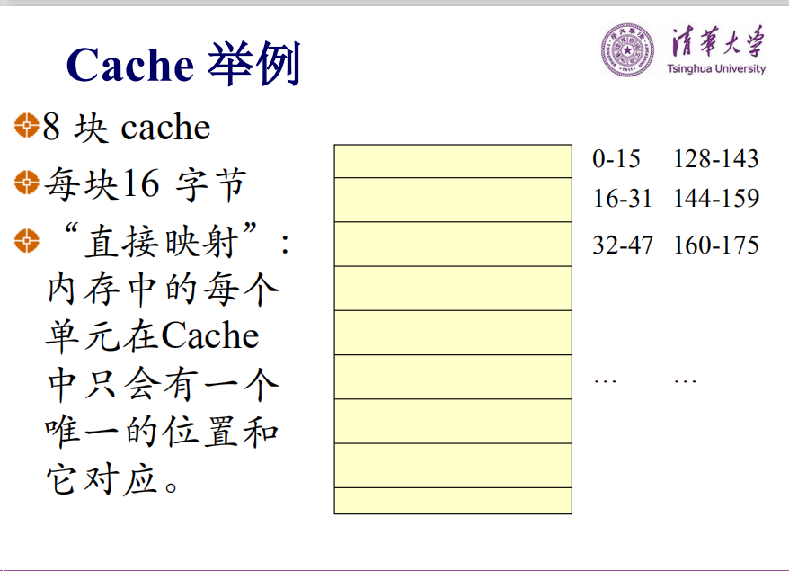

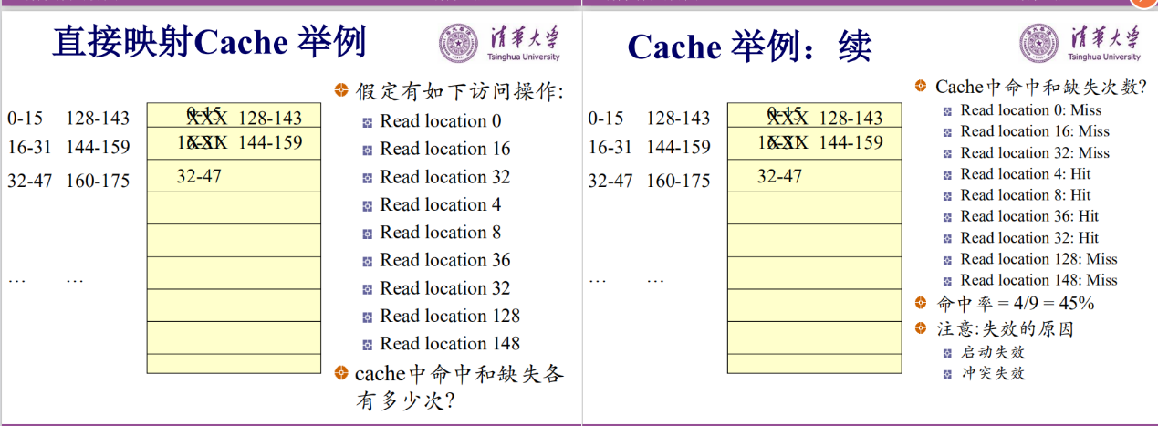

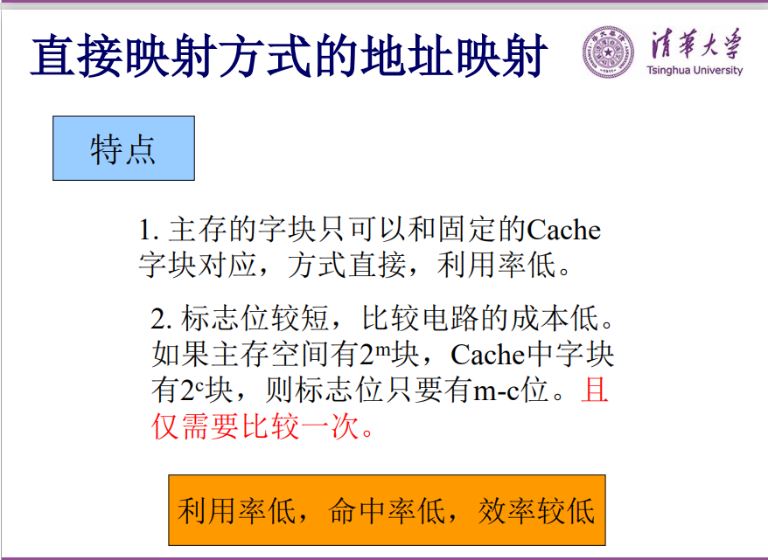

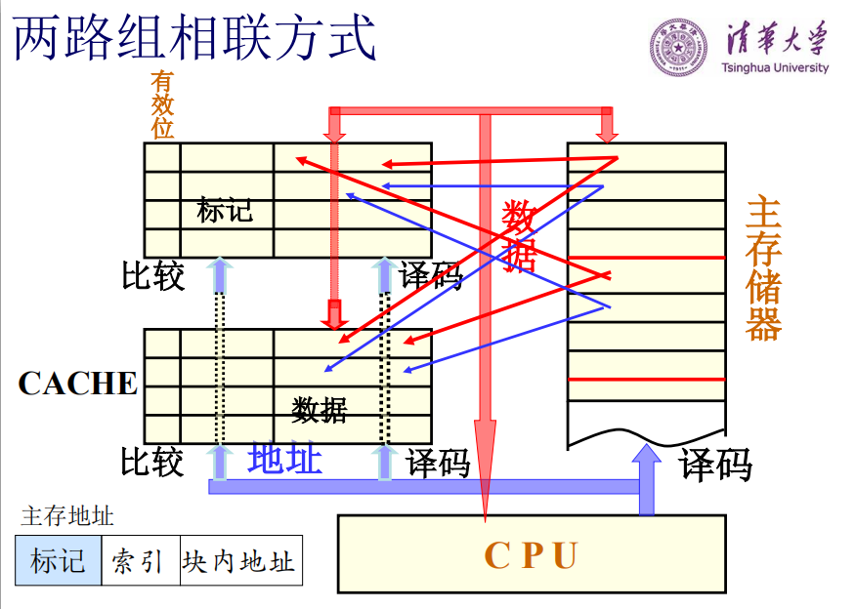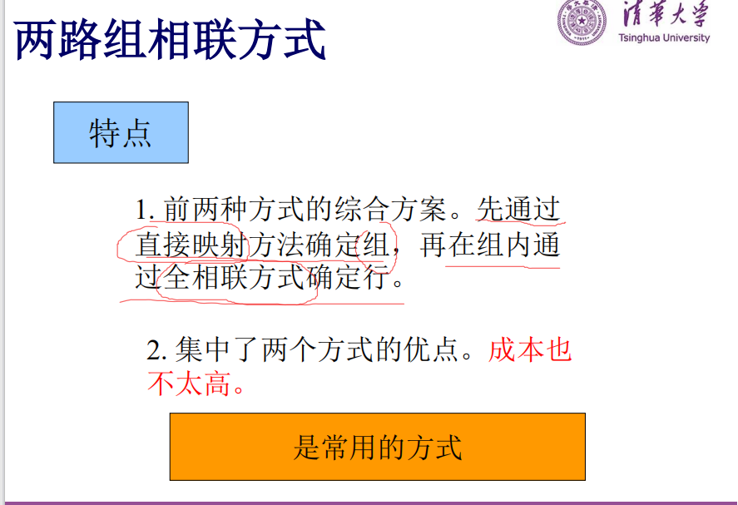

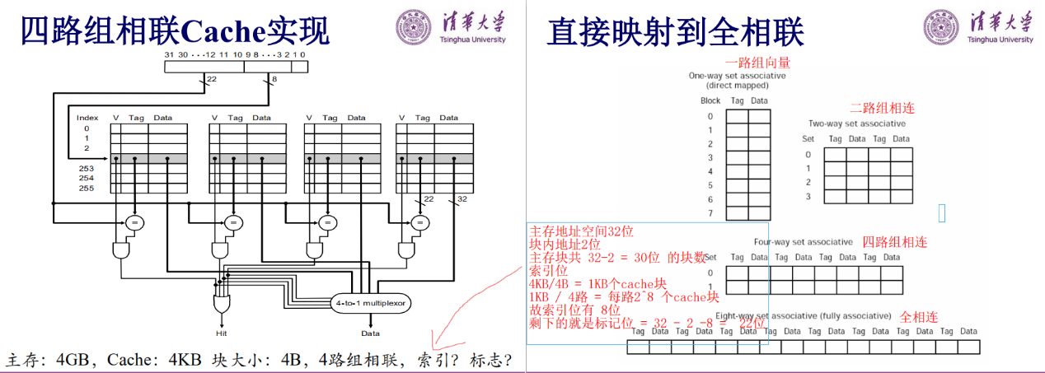

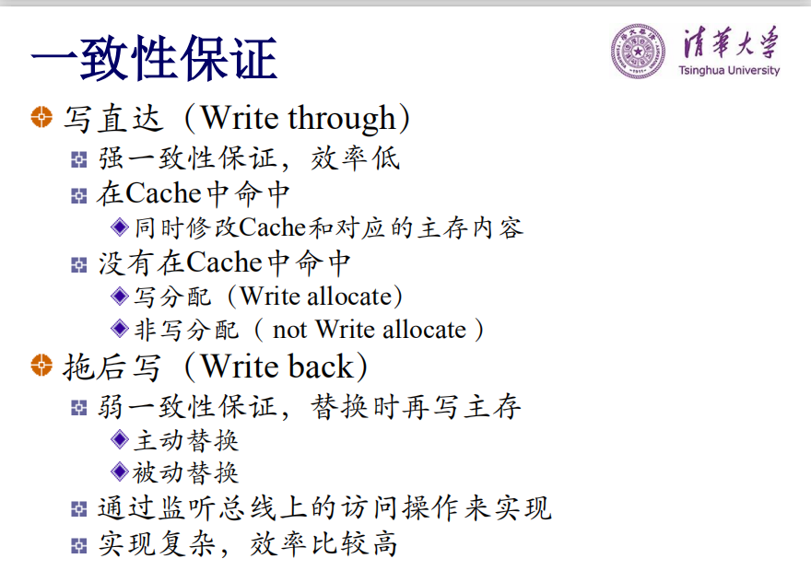

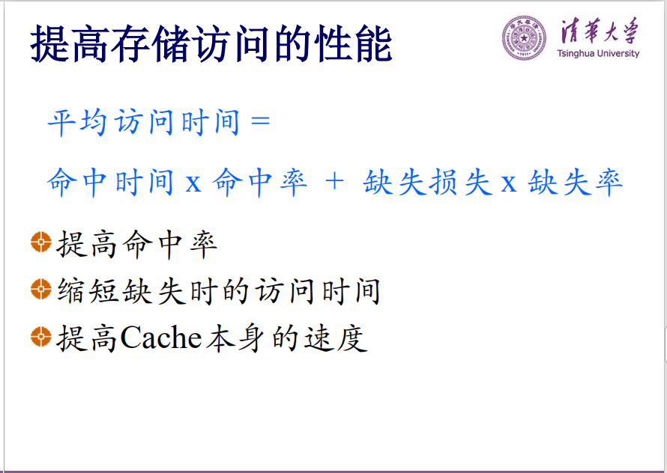

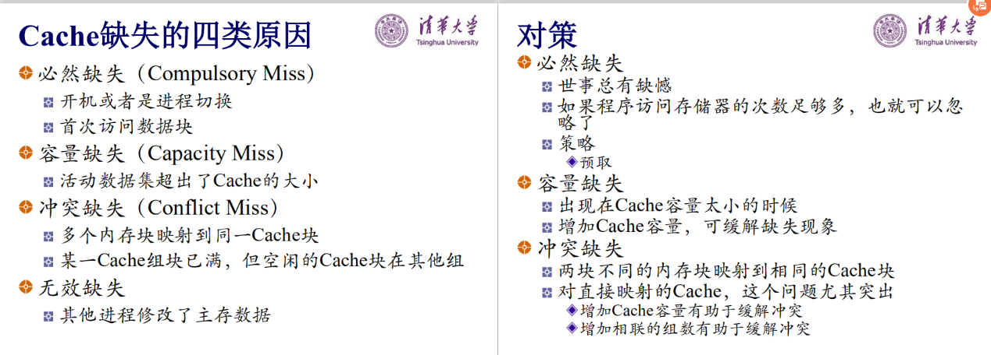

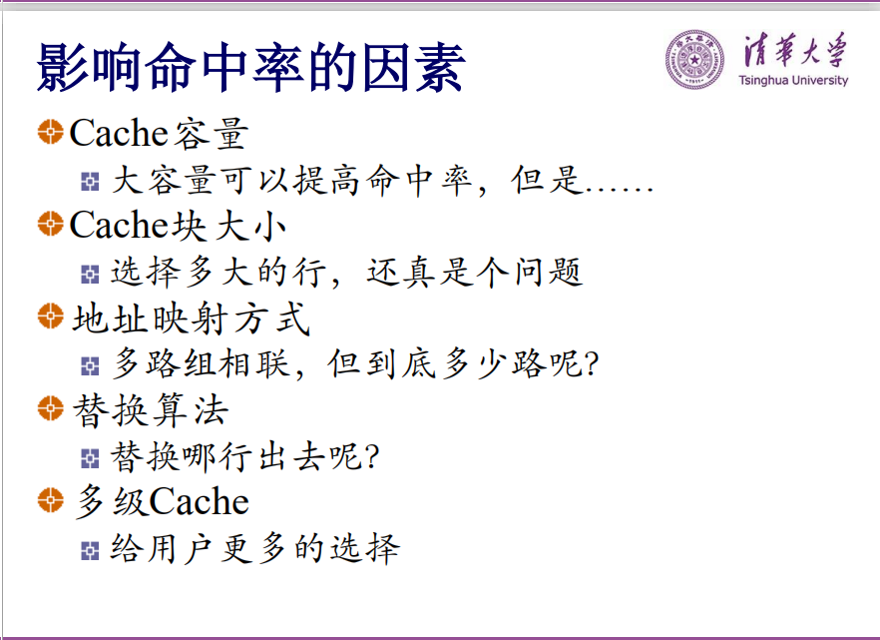

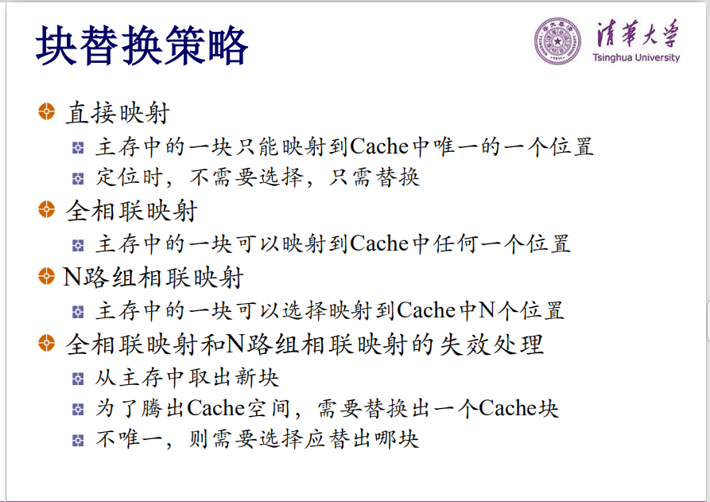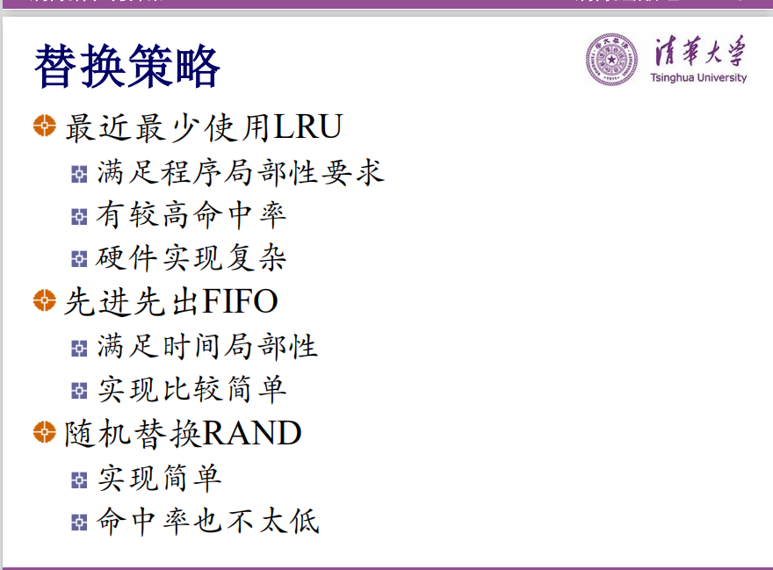

**第四讲 虚拟存储器**

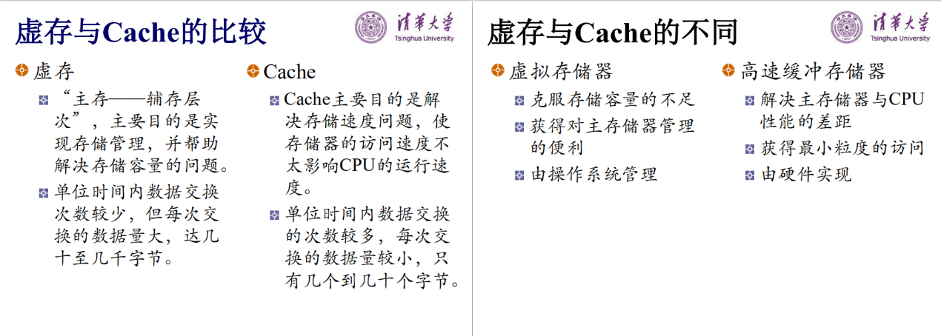

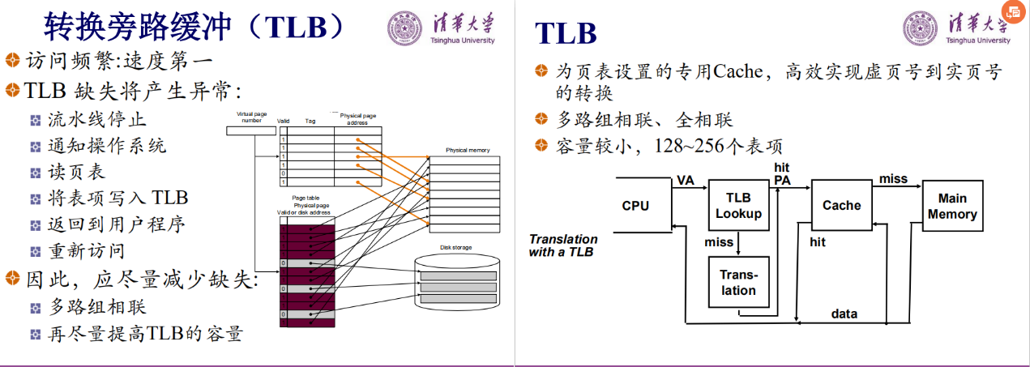

**第五讲 磁表面存储设备**

**磁盘访问时间= 寻道时间+ 平均旋转延迟+ 传输时间+ 磁盘控制器延迟**

例：平均寻道时间= 12ms，旋转速度= 5400rpm，磁盘控制器延迟=2ms，传输速度=

5MB，扇区大小= 512 bytes，页大小 8KB。

旋转 1 周： 1/5400 minutes = 11.1ms => 1/2 周：5.6 ms

读 1 个扇区：12ms + 5.6ms + .5K/5MB s+ 2ms = 12 + 5.6 + .1ms + 2ms = 19.7

ms

读 1 页的时间：12 ms + 5.6ms + 8K/5MB s + 2ms = 12ms + 5.6ms + 1.6ms +

2ms = 21.2 ms

**RAID**

**RAID0**

1. 适合数据请求量比较大的情况

2. 没有冗余，可靠性差，不算真正的RAID

**RAID1**

1. 冗余备份，可靠性高

2. 写性能不高，但读性能却提高了两倍

3. 成本较高

**RAID2**

工作单位为字，有校验

1. 驱动器必须同步旋转

2. 驱动器个数要足够多

3. 需要多个控制器

**RAID3**，有校验

是RAID 2的一个简化版本

1. 驱动器之间要严格同步

2. 对整个磁盘崩溃的错误，能够进行恢复

**RAID4**

对带的校验写在额外的驱动器上外的驱动器上

1. 不对字进行校验，也不需要驱动器同步

2. 可以防止整块盘崩溃，但对盘上部分字节数据出错的纠错性能相当差

3. 校验盘负载沉重

**RAID5**

为减少校验盘的负载，将校验位循环均匀分布到所有的驱动器上。

如果RAID 5的磁盘崩溃的话，修复磁

盘内容的将是一个复杂的过程。

**RAID6**

二维校验

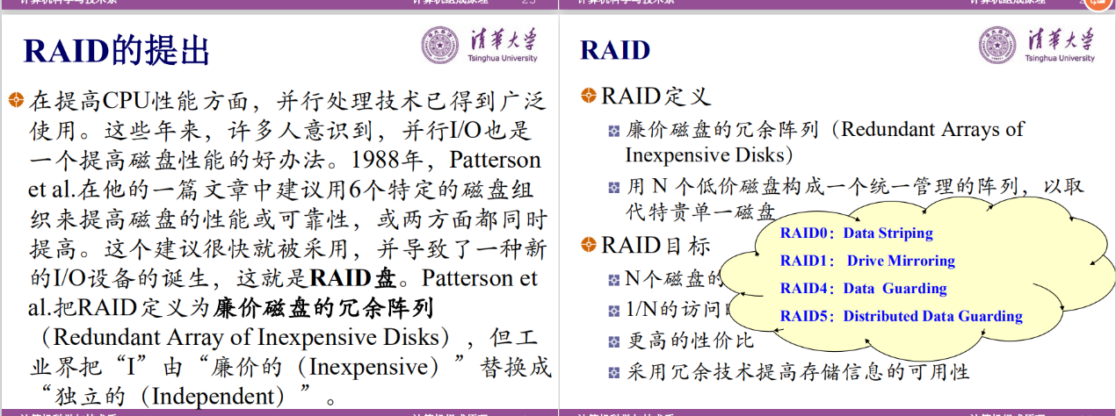

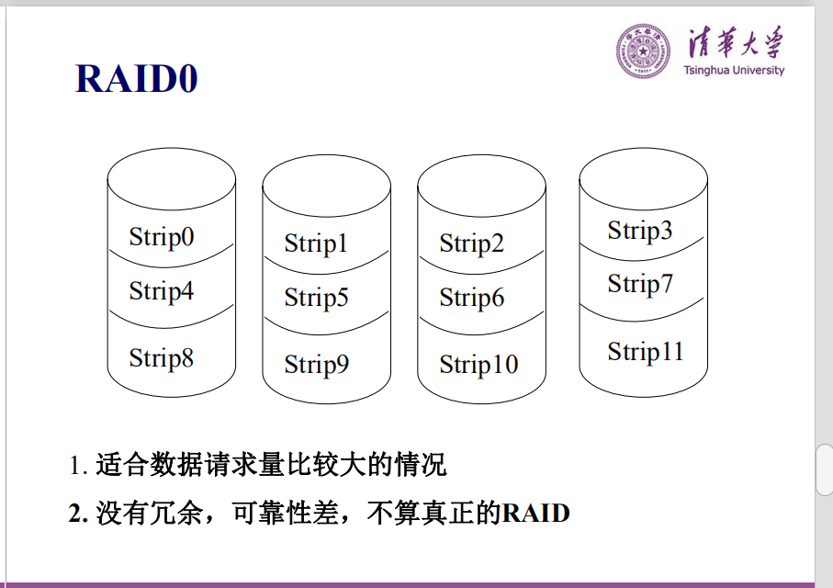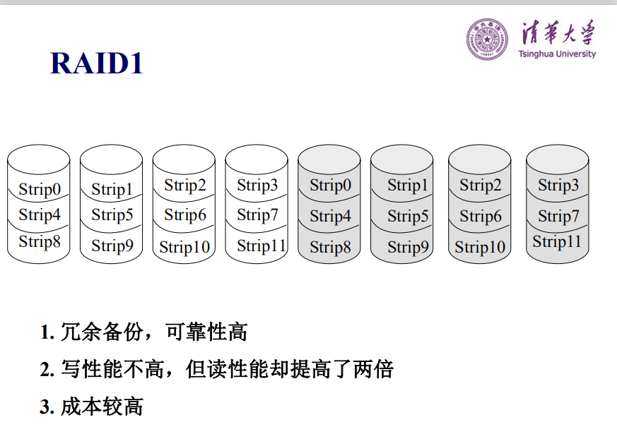

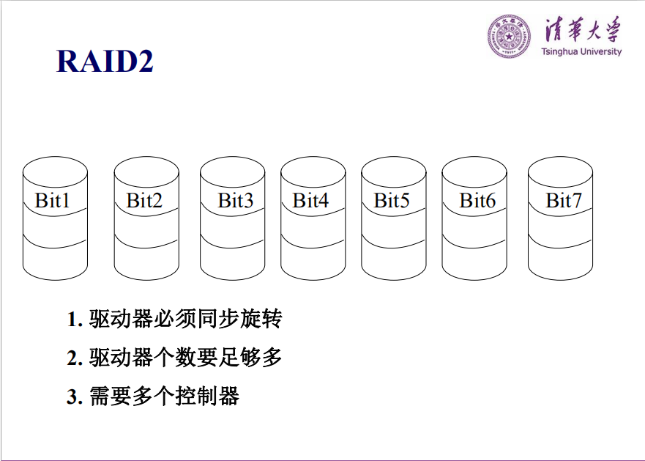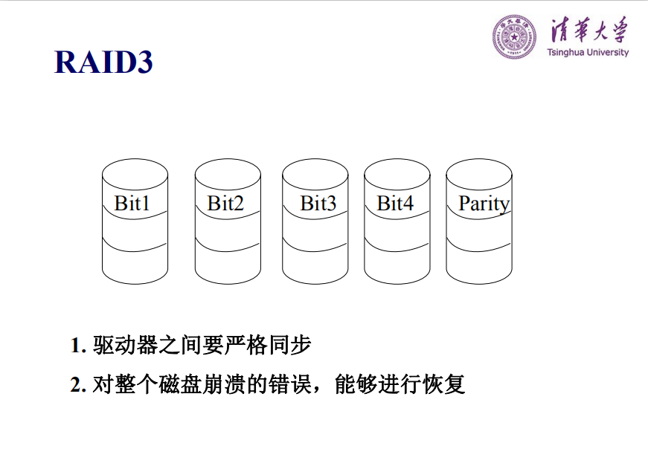

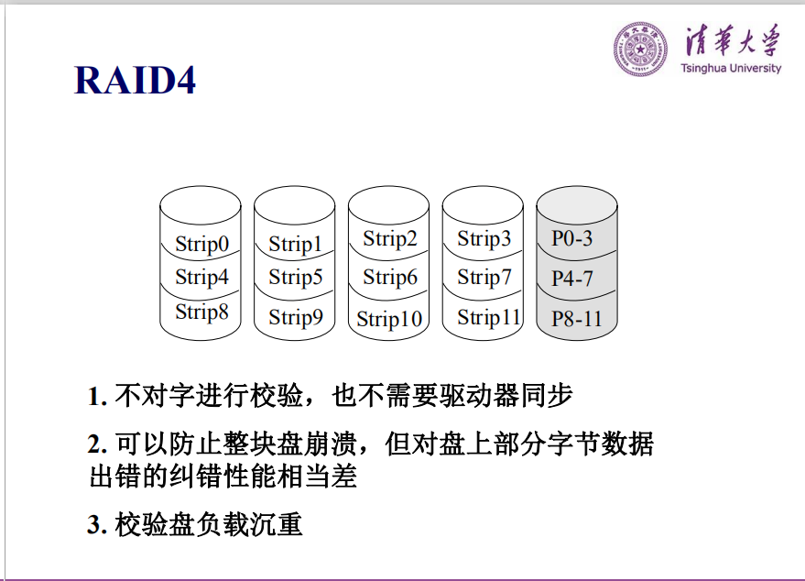

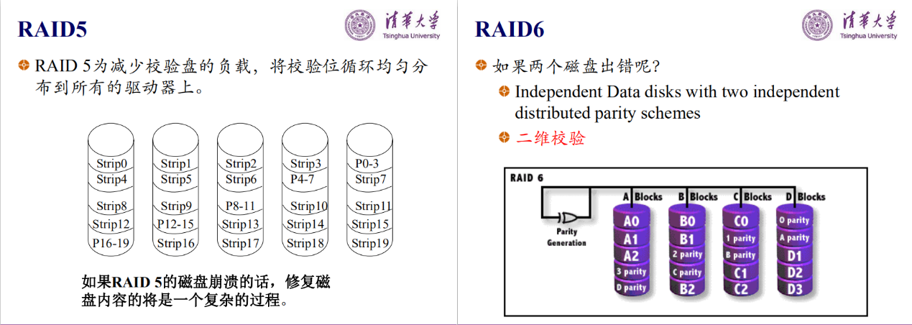

**第六讲 MIPS异常及中断**

**第四单元 输入/输出系统和设备**

**第一讲 输入/输出系统概述和 输入/输出方式**

**第二讲 总线**

**第三讲 接口电路和外部设备**